SIPGA: Sistema de Información para el Seguimiento y Gestión de Prácticas Académicas en Instituciones de Educación Superior.

Jhon Jaider Ruiz Urango
Kendra Benitez Payares
Oscar De Jesus Julio Guerreo

Director/Asesor: Maybelline Sharick Castro Perez
Codirector: Carlos Arnulfo Garzon Mecado

CORPORACIÓN UNIVERSITARIA RAFAEL NÚÑEZ

Programa de Tecnología en Desarrollo De sistema de información y de software

Facultad de Ingeniería

Año 19/04/2026

Nota de Vo.Bo.

XXX, en mi condición de Director/Asesor del Trabajo de grado XXXX, manifiesto mi conformidad con el mismo y avalo su presentación por los estudiantes XXXXX.

Firma del Director/Asesor: ----------------------

Fecha: ------------------------------

Tabla de contenido
DESCRIPCIÓN DEL PROYECTO DE GRADO 7
PREGUNTA PROBLEMA 9
JUSTIFICACIÓN 10
OBJETIVOS: 13
General 13
Específicos 13
MARCO DE REFERENCIA 14
4.1. MARCO TEÓRICO 14
4.1.1. Sistemas de Información en el contexto organizacional 14
4.1.2. Sistemas de Información en la Educación Superior 15
4.1.3. Ingeniería de Software y modelos de desarrollo 16
4.1.4. Arquitectura de software y aplicaciones web 17
4.1.5. Bases de datos relacionales y gestión de la información 17
4.1.6. Experiencia de usuario (UX) y usabilidad 18
4.1.7. Automatización de procesos y eficiencia organizacional 19
MARCO HISTÓRICO 20
MARCO CONCEPTUAL 21
5.1. Sistema de Información (SI) 21
5.2. Gestión Académica 21
5.3. Trazabilidad 22
5.4. API REST (Application Programming Interface) 22
5.5. Autenticación y Autorización 22
5.6. Ciclo de Vida del Desarrollo de Software (SDLC) 22
5.7. Modelo Entidad-Relación (ER) 23
5.8. Generación Automatizada de Reportes 23
MARCO LEGAL 23
6.1 Seguridad de la información y protección de datos 25
METODOLOGÍA PROPUESTA 26
RESULTADOS DEL DIAGNÓSTICO 29
Registro de Pruebas — FASE 4 41
Pruebas Funcionales — Módulo de Autenticación y Usuarios 41
Pruebas Funcionales — Módulo de Seguimiento de Avances 41
Pruebas Funcionales — Control de Horas y Prácticas 42
Pruebas de Seguridad — Ley 1581 de 2012 43
Resumen Ejecutivo de Pruebas 44
Especificación de Requerimientos del Software (ERS) — SIPGA 46
RESULTADOS DE LA IMPLEMENTACIÓN DEL DESARROLLO TECNOLÓGICO 46
7.1. Arquitectura Implementada 47
7.2. Modelo de Base de Datos Relacional 48
7.3. Módulos Implementados 50
7.3.1 Módulo de Gestión de Usuarios 50
7.3.2 Módulo de Seguimiento de Avances 51
7.3.3 Módulo de Control de Horas 52
7.3.4. Estado Final de Implementación 53
CONCLUSIONES 55
RECOMENDACIONES Y TRABAJO FUTURO 57
8.1. Continuar el proceso de validación con usuarios reales 57
8.2. Implementar un sistema de notificaciones proactivas 57
8.3. Fortalecer los procesos de capacitación y adopción del sistema 58
8.4. Incorporar un módulo de analítica y apoyo a la toma de decisiones 59
8.5. Evaluar la escalabilidad y generalización del sistema 59
8.6. Planificar la sostenibilidad y transferencia del conocimiento 60
8.7. Reflexión final sobre trabajo futuro 60
REFERENCIAS 62

DESCRIPCIÓN DEL PROYECTO DE GRADO
SIPGA (Sistema de Prácticas y Gestión Académica en Instituciones de Educación Superior.) es un software tipo sistema de información implementado como una aplicación web orientada a centralizar y automatizar los procesos administrativos y académicos. Su propósito central es reemplazar el conjunto de herramientas dispersas hojas de cálculo, correos electrónicos y registros físicos que actualmente sostienen este proceso, por un entorno digital unificado donde los tres actores principales del ciclo de prácticas puedan operar de manera coordinada: el estudiante en práctica, el tutor académico designado por la institución y el supervisor de la empresa receptora.
La necesidad de una solución de esta naturaleza responde a una realidad identificada con claridad en el programa de Tecnología en Desarrollo de Sistemas de Información y de Software de la Facultad de Ingeniería de la Corporación Universitaria Rafael Núñez. El diagnóstico realizado reveló que aproximadamente el 70% de los procesos asociados al seguimiento de prácticas se ejecutan mediante herramientas no integradas, lo que genera problemas estructurales concretos: ausencia de trazabilidad sobre el progreso de los estudiantes, demoras recurrentes en la validación de informes, inconsistencias en el registro de horas y un alto riesgo de pérdida o alteración de información sensible. Esta última dimensión no es menor: los datos gestionados en el proceso involucran información personal de estudiantes, docentes y representantes empresariales, cuyo tratamiento debe ajustarse a los principios establecidos por la Ley 1581 de 2012, normativa que impone obligaciones claras sobre confidencialidad, integridad y uso autorizado de los datos personales [3].
Desde una perspectiva teórica, los sistemas de información son herramientas estratégicas para la gestión organizacional: permiten recopilar, procesar, almacenar y distribuir datos de manera estructurada con el propósito de apoyar la toma de decisiones y mejorar la coordinación interna [5]. En el ámbito educativo, su implementación ha demostrado de manera consistente que mejora sustancialmente la interacción entre actores, optimiza los procesos de enseñanza-aprendizaje al simplificar su administración [1] y reduce los tiempos de respuesta institucional minimizando los errores derivados de la gestión manual [2]. Sin embargo, la evidencia también advierte que la sola disponibilidad de tecnología no garantiza mejoras reales: la efectividad de un sistema de información depende de que su diseño responda a necesidades concretas de los usuarios y de que su implementación esté acompañada de procesos adecuados de adopción y capacitación.
SIPGA parte precisamente de esa premisa. No se trata de incorporar una herramienta más al ecosistema fragmentado existente, sino de rediseñar el proceso de gestión de prácticas alrededor de un flujo digital estructurado, trazable y accesible para todos los actores según su rol. Técnicamente, el sistema se construye sobre una arquitectura cliente-servidor desacoplada: el backend desarrollado con FastAPI sobre Python expone una API REST que gestiona la lógica de negocio y la persistencia de datos en PostgreSQL, mientras que el frontend desarrollado con HTML5, Tailwind CSS y JavaScript consume esos servicios mediante llamadas HTTP asíncronas. Esta separación de capas garantiza que cada componente pueda evolucionar de forma independiente y que el sistema sea mantenible y escalable a largo plazo.
En términos de alcance, SIPGA contempla cuatro módulos funcionales principales: gestión de usuarios con autenticación basada en roles, seguimiento de avances con ciclo de estados por informe, control y validación de horas de práctica, y generación automatizada de reportes en formato PDF. Estos módulos fueron priorizados directamente a partir de los resultados del diagnóstico, donde el registro de horas (85%), el seguimiento de avances (78%) y la generación de reportes (75%) emergieron como las funcionalidades más demandadas por los actores del proceso.
El proyecto integra, en una sola propuesta, competencias adquiridas a lo largo de la carrera en áreas como desarrollo web, bases de datos relacionales, modelado de procesos, seguridad informática, experiencia de usuario y normativa de protección de datos. En ese sentido, SIPGA no es únicamente un ejercicio de construcción de software: es la aplicación de un conjunto de conocimientos profesionales a una problemática real del entorno institucional inmediato, con impacto directo sobre la calidad del proceso formativo y la eficiencia operativa del programa.

PREGUNTA PROBLEMA
¿Cómo implementar un sistema web que permita mejorar la gestión, organización y seguimiento de las prácticas académicas de los estudiantes en una institución de educación superior, garantizando el cumplimiento de la Ley 1581 de 2012 y facilitando la comunicación entre estudiantes, docentes y empresas?

JUSTIFICACIÓN
La transformación digital en el ámbito educativo se ha consolidado como una necesidad estratégica más que como una opción complementaria. La UNESCO, en su Informe de Seguimiento de la Educación en el Mundo 2023: La tecnología en la educación, ¿una herramienta en beneficio de quién?, señala que la incorporación de tecnologías digitales en los procesos académicos y administrativos constituye un factor determinante para construir sistemas educativos más eficientes, inclusivos y capaces de responder a las demandas contemporáneas [4].
En este contexto, la digitalización no se limita al uso de herramientas tecnológicas en el aula, sino que implica la modernización de los procedimientos internos que sostienen la operación institucional. Entre dichos procesos, la gestión de prácticas académicas representa un componente crítico, dado que articula la relación entre formación académica, seguimiento institucional y vinculación con el entorno productivo.
A pesar de esta tendencia global, en el programa de Tecnología en Desarrollo de Sistemas de Información y de Software de la institución persisten dinámicas administrativas marcadamente manuales. El diagnóstico realizado en el marco de este proyecto reveló que cerca del 70% de los procesos relacionados con el seguimiento de prácticas académicas continúan ejecutándose mediante hojas de cálculo, correos electrónicos, formatos físicos y registros descentralizados. Esta situación revela una contradicción estructural: un programa orientado a la formación de profesionales en tecnologías de la información gestiona uno de sus procesos más relevantes con herramientas propias de modelos administrativos tradicionales.
Las implicaciones de esta realidad son múltiples. En primer lugar, los procesos manuales generan demoras significativas en la circulación de la información. Los informes presentados por los estudiantes pueden perder trazabilidad, las validaciones por parte de tutores se retrasan y la consolidación de datos depende, en muchos casos, de la intervención repetitiva del coordinador académico. López Fraile et al. sostienen que la tecnología aplicada a la gestión de prácticas puede mejorar sustancialmente la interacción entre actores y optimizar los procesos de enseñanza-aprendizaje al simplificar su administración [1].
Desde esta perspectiva, la ausencia de una plataforma integrada no solo representa una limitación operativa, sino también una barrera para el acompañamiento formativo efectivo del estudiante.
En segundo lugar, la gestión manual incrementa la probabilidad de errores humanos. La duplicación de registros, inconsistencias en las horas reportadas, versiones desactualizadas de documentos y pérdida parcial de información son problemas frecuentes en sistemas basados en archivos dispersos. Laudon y Laudon explican que los sistemas de información permiten precisamente reducir la incertidumbre operativa al centralizar datos y convertirlos en información útil para la toma de decisiones [5]. En consecuencia, mantener procesos fragmentados implica renunciar a uno de los principales beneficios estratégicos de la tecnología: la capacidad de generar información confiable y oportuna.
Existe, además, una dimensión institucional que suele subestimarse: el costo del tiempo administrativo. Cuando los coordinadores y docentes deben dedicar parte importante de su jornada a buscar archivos, consolidar reportes o verificar manualmente el cumplimiento de requisitos, disminuye el tiempo disponible para actividades de mayor valor agregado, como el acompañamiento académico, la mejora curricular o la gestión de alianzas empresariales. En otras palabras, los procesos manuales no solo consumen recursos, sino que desplazan esfuerzos que podrían orientarse al fortalecimiento de la calidad educativa.
Diversos estudios realizados en instituciones latinoamericanas evidencian niveles de insatisfacción superiores al 73% cuando los registros académicos dependen de mecanismos manuales [2]. Esta percepción negativa suele expresarse en dificultades de acceso a la información, lentitud en las respuestas institucionales y escasa transparencia del estado de los procesos. Para los estudiantes, esto puede traducirse en incertidumbre frente al avance de sus prácticas; para los tutores, en falta de contexto para realizar seguimiento; y para la coordinación, en una carga administrativa creciente.
Otro aspecto central corresponde a la seguridad y protección de los datos personales. El proceso de prácticas involucra información sensible relacionada con estudiantes, empresas, tutores y evaluaciones académicas. En Colombia, la Ley 1581 de 2012 establece disposiciones generales para la protección de datos personales, exigiendo medidas adecuadas para garantizar confidencialidad, integridad y uso autorizado de la información [3]. Gestionar estos datos mediante archivos compartidos por correo electrónico o almacenados en dispositivos sin controles adecuados representa no solo una ineficiencia operativa, sino también un riesgo legal y reputacional para la institución.
La pertinencia de este proyecto también se sustenta en una tendencia más amplia dentro de la educación superior. Más del 69% de los líderes universitarios identifican la digitalización institucional como uno de sus principales desafíos, reconociendo que los procesos basados en firmas físicas, documentos aislados y flujos poco estandarizados afectan la capacidad de respuesta organizacional [4]. Bajo este panorama, SIPGA surge como una respuesta localizada a un problema global: la necesidad de transformar procesos académicos tradicionales mediante soluciones tecnológicas sostenibles.
Desde el punto de vista académico y formativo, el desarrollo de SIPGA posee un valor adicional. El proyecto integra conocimientos adquiridos durante la carrera en áreas como desarrollo web, bases de datos, modelado de procesos, seguridad informática, experiencia de usuario y normativa legal. No se trata únicamente de construir software, sino de aplicar competencias profesionales a una necesidad real del entorno inmediato.
Esta característica fortalece el sentido del aprendizaje basado en proyectos, donde los estudiantes no solo resuelven ejercicios hipotéticos, sino problemáticas concretas con impacto institucional. Además, la propuesta tiene un componente simbólico relevante: son los propios estudiantes del programa quienes diseñan una solución para mejorar un proceso que ellos mismos experimentan como usuarios. Esta relación directa entre problema y solución incrementa la pertinencia del proyecto y fomenta una cultura de innovación interna donde la institución reconoce el potencial de sus propios estudiantes como agentes de transformación tecnológica.
Desde una perspectiva estratégica, SIPGA puede convertirse en una base escalable para otros procesos institucionales. Si la solución demuestra resultados positivos en la gestión de prácticas, su arquitectura y enfoque podrían adaptarse a otros procedimientos académicos como el seguimiento de proyectos de grado, la gestión documental estudiantil o el monitoreo de egresados. De esta manera, el impacto del proyecto trasciende el problema inicial y abre posibilidades de modernización progresiva dentro de la institución.
En síntesis, la justificación del presente proyecto se fundamenta en razones operativas, académicas, legales y estratégicas. Operativas, porque reduce tiempos, errores y duplicidad de esfuerzos; académicas, porque fortalece el seguimiento formativo del estudiante; legales, porque mejora el tratamiento seguro de la información bajo los lineamientos de la Ley 1581 de 2012 [3]; y estratégicas, porque impulsa la transformación digital institucional. Bajo estas consideraciones, el desarrollo de SIPGA no constituye únicamente una mejora tecnológica puntual, sino una intervención necesaria para alinear los procesos académicos con las exigencias actuales de calidad, eficiencia y gestión inteligente de la información.

OBJETIVOS:

General
Desarrollar un sistema web de información para la gestión, seguimiento y control de las prácticas académicas de los estudiantes del programa de Tecnología en Desarrollo de Sistemas de Información y de Software, que integre a estudiantes, coordinadores y empresas en un entorno digital centralizado, garantizando la trazabilidad del proceso, el cumplimiento de la Ley 1581 de 2012 y la generación automatizada de reportes.

Específicos
· Analizar los procesos actuales de gestión y seguimiento de prácticas académicas del programa mediante el levantamiento de requerimientos funcionales y no funcionales, con el fin de identificar las necesidades reales de los actores involucrados.

· Diseñar la arquitectura del sistema, incluyendo el modelo de base de datos relacional en PostgreSQL, la estructura de la API en FastAPI y los flujos de interacción entre los módulos de registro, seguimiento, validación de informes y control de horas.

· Desarrollar e implementar la plataforma web utilizando HTML5, Tailwind CSS, JavaScript y FastAPI, integrando los módulos de gestión de usuarios, seguimiento de avances y generación automatizada de reportes en formato PDF.

· Validar el funcionamiento del sistema mediante pruebas de calidad, usabilidad y seguridad con los actores del proceso, verificando el cumplimiento de los requerimientos definidos y de los protocolos de protección de datos establecidos por la Ley 1581 de 2012.

MARCO DE REFERENCIA

4.1. MARCO TEÓRICO

4.1.1. Sistemas de Información en el contexto organizacional
El concepto de sistema de información (SI) constituye el eje estructural sobre el cual se fundamenta el desarrollo de SIPGA. Desde una perspectiva clásica y ampliamente aceptada en la literatura, Kenneth C. Laudon y Jane P. Laudon definen un sistema de información como un conjunto de componentes interrelacionados que recolectan, procesan, almacenan y distribuyen información con el propósito de apoyar la toma de decisiones, la coordinación y el control dentro de una organización [5]. Esta definición pone de manifiesto que los sistemas de información no son únicamente artefactos tecnológicos, sino estructuras socio-técnicas donde confluyen personas, procesos organizacionales y tecnología en una dinámica de mutua dependencia.
Complementando esta perspectiva, James A. O'Brien y George M. Marakas sostienen que los datos, por sí solos, carecen de significado hasta que son procesados ​​e interpretados en un contexto organizacional que les otorga relevancia y utilidad para la acción [28]. Esta distinción entre datos e información es fundamental para comprender el problema que SIPGA pretende resolver: en el programa de Tecnología en Desarrollo de Sistemas de Información y de Software, los datos sobre las prácticas académicas existen y se generan permanentemente, pero se encuentran dispersos en hojas de cálculo, correos electrónicos y documentos físicos que impiden su integración y análisis. Esta situación coincide con lo planteado por Thomas H. Davenport y Laurence Prusak, quienes argumentan que uno de los problemas centrales de las organizaciones contemporáneas no es la escasez de datos, sino la incapacidad estructural de gestionarlos de forma integrada y ecológicamente coherente [29]. Bajo este enfoque, una organización no puede transformar sus datos en conocimiento estratégico mientras sus canales de información permanezcan fragmentados y desconectados entre sí.
Por tanto, SIPGA no se posiciona simplemente como una herramienta de almacenamiento, sino como una capa de inteligencia organizacional que centraliza y estructura los datos dispersos del proceso de prácticas, convirtiéndolos en información disponible en tiempo real para los tres actores del sistema: estudiantes, tutores y coordinadores. Este enfoque responde directamente a los principios que la teoría de sistemas de información establece para que un SI sea estratégicamente efectivo: disponibilidad oportuna de la información, integridad referencial de los datos y acceso diferenciado según el rol del usuario.

4.1.2. Sistemas de Información en la Educación Superior
En el ámbito educativo, los sistemas de información han experimentado una profunda transformación, pasando de herramientas administrativas básicas orientadas al registro de calificaciones y matrículas, hacia plataformas integrales de gestión académica capaces de articular múltiples dimensiones del proceso formativo. Organismos internacionales como la UNESCO han señalado que la incorporación de tecnologías digitales en los procesos académicos y administrativos constituye un factor determinante para construir sistemas educativos más eficientes, inclusivos y capaces de responder a las demandas contemporáneas [4]. Desde esta perspectiva, la digitalización de procesos no se limita al uso de herramientas en el aula, sino que implica la modernización de los procedimientos internos que sostienen la operación institucional.
Estudios realizados en instituciones de educación superior latinoamericanas han evidenciado que la implementación de sistemas de información permite optimizar procesos como el seguimiento académico, la evaluación del desempeño estudiantil y la gestión de la vinculación con el sector productivo [1]. En particular, los sistemas orientados específicamente a la gestión de prácticas profesionales han demostrado mejorar la interacción entre estudiantes, docentes y organizaciones externas, facilitando el monitoreo continuo del proceso formativo y reduciendo la carga administrativa de los coordinadores.
Sin embargo, la literatura advierte con insistencia que la implementación de estos sistemas no garantiza automáticamente mejoras en la gestión institucional. William H. DeLone y Ephraim R. McLean, en su influyente modelo de éxito de sistemas de información, proponen que la efectividad real de un SI depende de seis dimensiones interrelacionadas: la calidad del sistema, la calidad de la información producida, la calidad del servicio ofrecido, el grado de uso efectivo, la satisfacción del usuario y los beneficios netos generados para la organización [30]. Esta perspectiva implica que SIPGA no debe evaluarse únicamente por su funcionalidad técnica o por la cantidad de módulos implementados, sino también por su capacidad para generar valor percibido en los usuarios reales del proceso, algo que solo puede verificarse mediante pruebas de usabilidad con los actores del programa.

4.1.3. Ingeniería de Software y modelos de desarrollo
El desarrollo de SIPGA se fundamenta en los principios de la ingeniería de software como disciplina encargada de aplicar métodos sistemáticos, disciplinados y cuantificables al desarrollo, operación y mantenimiento de sistemas informáticos. Roger S. Pressman y Bruce R. Maxim definen la ingeniería de software como un enfoque que busca garantizar la calidad, confiabilidad y mantenibilidad del software mediante la aplicación de principios técnicos y de gestión rigurosos a lo largo de todo el ciclo de vida del sistema [7]. Esta perspectiva establece que el software de calidad no es producto del azar ni de la habilidad individual, sino el resultado de procesos disciplinados y documentados.
Dentro de este marco, el proyecto adopta el modelo en cascada ( Waterfall ), el cual organiza el desarrollo en fases secuenciales y controladas: análisis de requerimientos, diseño, implementación, pruebas y despliegue. Ian Sommerville señala que este modelo resulta adecuado para proyectos con requerimientos bien definidos y relativamente estables desde el inicio, donde la claridad del problema permite planificar con anticipación cada fase y establecer controles de calidad formales entre ellas [8]. En el contexto de SIPGA, con un equipo de tres personas, actores institucionales identificables desde el diagnóstico y un alcance acotado, estas condiciones se cumplen satisfactoriamente.
No obstante, es necesario reconocer que la literatura contemporánea ha señalado limitaciones específicas a este enfoque. El mismo Sommerville advierte que la rigidez del modelo en cascada puede dificultar la adaptación a cambios emergentes en los requerimientos, especialmente en entornos donde los usuarios no logran articular completamente sus necesidades al inicio del proyecto [8]. En contraste, metodologías ágiles como Scrum, descritas por Ken Schwaber y Jeff Sutherland, promueven ciclos iterativos cortos con retroalimentación continua del usuario, lo que permite incorporar cambios de manera controlada a lo largo del desarrollo [9]. La elección del modelo en cascada para SIPGA se justifica precisamente porque el diagnóstico inicial, realizado mediante observación directa y análisis documental, produjo requerimientos suficientemente claros y estables. Sin embargo, se reconoce la necesidad de incorporar mecanismos de validación continua —como las pruebas de usabilidad planificadas en la Fase 4— para mitigar las limitaciones propias del enfoque secuencial.

4.1.4. Arquitectura de software y aplicaciones web
El diseño arquitectónico de SIPGA se basa en el patrón cliente-servidor, donde el frontend y el backend operan como componentes desacoplados que se comunican exclusivamente a través de una interfaz de programación de aplicaciones (API). Este enfoque responde a los principios de modularidad y separación de responsabilidades, los cuales son reconocidos como fundamentos de la ingeniería de software moderna, dado que permiten que cada capa evolucione de forma independiente sin comprometer la integridad de los demás.
El uso de APIs REST como mecanismo de comunicación entre capas se sustenta en el trabajo seminal de Roy Thomas Fielding, quien en su tesis doctoral de la Universidad de California, Irvine, definió REST ( Representational State Transfer ) como un estilo arquitectónico que permite construir sistemas distribuidos escalables y de alta interoperabilidad mediante el uso de protocolos estándar como HTTP, sin necesidad de acoplar al cliente con la lógica interna del servidor [31]. Las restricciones que REST impone sobre los sistemas —interfaz uniforme, comunicación sin estado, arquitectura en capas y capacidad de caché— producen propiedades arquitectónicas altamente deseables para un sistema como SIPGA: escalabilidad, mantenibilidad e independencia entre el frontend y el backend.
En el caso específico de SIPGA, la implementación del backend con el framework FastAPI sobre Python permite construir servicios web de alto rendimiento con validación automática de datos esquemas mediante esquemas Pydantic y generación de documentación interactiva, lo que reduce significativamente el riesgo de inconsistencias entre lo que el backend exponen y lo que el frontend consume. Esta coherencia entre capas es crítica en un equipo pequeño con cronograma acotado, donde los errores de integración representan uno de los principales riesgos de retraso.

4.1.5. Bases de datos relacionales y gestión de la información
La persistencia de datos en SIPGA se basa en el modelo relacional, propuesto originalmente por Edgar F. Codd en su trabajo fundacional de 1970 en IBM, el cual organiza la información en tablas relacionadas mediante claves primarias y foráneas que establecen restricciones de integridad referencial entre entidades [11]. Este modelo ha demostrado ser el estándar dominante para sistemas que requieren consistencia transaccional y consultas complejas sobre datos interrelacionados. Christopher J. Date, uno de los principales teóricos del modelo relacional, establece que la integridad referencial es el principio que garantiza que las relaciones entre entidades en una base de datos sean siempre válidas y coherentes, previniendo la existencia de registros huérfanos o referencias rotas que comprometan la confiabilidad del sistema [12].
En SIPGA, este principio se materializa en las relaciones que el modelo de datos establece entre las entidades Usuarios, Prácticas, Seguimientos y Registros de Auditoría: cada seguimiento referencia necesariamente a una práctica existente, y cada práctica referencia a usuarios registrados con roles específicos, lo que impide que el sistema almacene información inconsistente o parcialmente vinculada. La elección de PostgreSQL como sistema gestor de bases de datos responde a su robustez ampliamente documentada en entornos de producción, su soporte nativo para transacciones ACID ( Atomicity, Consistency, Isolation, Durability ) y su capacidad para manejar eficientemente grandes volúmenes de datos mediante índices y optimización de consultas.
Además, el diseño del modelo de datos aplica principios de normalización relacional hasta la tercera forma normal (3FN), con el objetivo de eliminar redundancias, garantizar que cada dato se almacene exactamente una vez y simplificar las operaciones de actualización. Esta decisión de diseño tiene consecuencias directas sobre la confiabilidad del sistema: cuando un coordinador actualiza el estado de una práctica, ese cambio se refleja de manera consistente en todos los módulos que dependen de esa información, sin necesidad de actualizaciones de manuales en múltiples tablas.

4.1.6. Experiencia de usuario (UX) y usabilidad
La adopción efectiva de un sistema de información depende, en gran medida, de su facilidad de uso percibida por los usuarios finales. Jakob Nielsen, referente fundamental en el campo de la usabilidad, establece que esta se define como el grado en que un sistema permite a usuarios específicos alcanzar objetivos concretos con efectividad, eficiencia y satisfacción en un contexto de uso determinado [14]. Más que una característica estética, la usabilidad es un atributo de calidad funcional que determina si los usuarios adoptarán el sistema o continuarán recurriendo a las herramientas con las que ya están familiarizados —en el caso de SIPGA, las hojas de cálculo y el correo electrónico.
Nielsen propone diez principios heurísticos de usabilidad, entre los que destacan para el contexto de SIPGA: la visibilidad del estado del sistema, que implica que los usuarios deben poder identificar en todo momento en qué etapa del proceso se encuentra cada informe o práctica; la consistencia y estándares, que exigen que elementos similares se comporten de manera uniforme en toda la plataforma; la prevención de errores, que sugiere que el sistema debe diseñarse para que sea difícil cometer errores antes de que simplemente informarlos cuando ya ocurrieron; y el diseño minimalista, que establece que la interfaz solo debe presentar la información relevante para la tarea en curso, reduciendo la carga cognitiva del usuario [14]. La aplicación de estos principios en el diseño de SIPGA es determinante para que el sistema logre reemplazar efectivamente las herramientas existentes, ya que un sistema técnicamente funcional pero difícil de usar generará resistencia y eventualmente será abandonado.
Esta preocupación se ve respaldada por los resultados del diagnóstico, donde el 80% de los encuestados manifestaron una necesidad muy alta de implementar un sistema digital, pero la aceptación de un nuevo sistema siempre conlleva el riesgo de la curva de aprendizaje. Por ello, las pruebas de usabilidad planificadas en la Fase 4 no son un lujo metodológico, sino un requisito para garantizar que SIPGA genere el valor que sus usuarios esperan.

4.1.7. Automatización de procesos y eficiencia organizacional
La automatización de procesos representa uno de los beneficios más tangibles que los sistemas de información pueden ofrecer a las organizaciones. Michael Hammer y James Champy, en su trabajo fundacional sobre reingeniería de procesos, argumentan que la transformación radical de los procesos organizacionales mediante tecnología no consiste en automatizar lo que ya existe, sino en rediseñar principalmente la forma en que se realizan las actividades para lograr mejoras dramáticas en indicadores como costo, calidad, servicio y velocidad [32]. Esta distinción es crucial para SIPGA: el objetivo no es digitalizar el flujo caótico de correos electrónicos y planillas que actualmente sostiene la gestión de prácticas, sino rediseñar ese flujo alrededor de un proceso estructurado, trazable y eficiente.
En el contexto del diagnóstico realizado, donde el 50% de los participantes dedica entre 4 y 6 horas semanales a tareas operativas relacionadas con las prácticas, y un 30% adicional invierte más de 6 horas, la automatización de actividades como el registro de horas, la notificación de estados y la generación de informes puede liberar una proporción significativa de ese tiempo para actividades de mayor valor pedagógico. Esto se alinea con la proyección expresada por el 65% de los encuestados, quienes estiman que una plataforma digital permitiría reducir el tiempo de gestión en más del 60%.
Sin embargo, es pertinente advertir, con base en la literatura sobre gestión del cambio organizacional, que la automatización genera tensiones cuando los usuarios perciben que el sistema impone restricciones sobre prácticas que antes realizaban con mayor autonomía. El registro digital validado por el supervisor empresarial, por ejemplo, es más confiable que una planilla física, pero exige que el supervisor adopte una conducta activa dentro del sistema. Esta dependencia de la participación de actores externos a la institución representa uno de los principales factores de riesgo en la adopción de SIPGA, y debe ser gestionada mediante estrategias de sensibilización y capacitación desde las fases tempranas de implementación.

MARCO HISTÓRICO
Los sistemas de información estudiantil (SIE) surgieron como bases de datos rudimentarias orientadas a tareas administrativas básicas matrícula y registro de calificaciones, pero evolucionaron progresivamente hacia plataformas integrales conforme la computación avanzó. Este tránsito fue gradual: las instituciones pasaron de sistemas monolíticos alojados en servidores físicos internos, que exigían personal técnico especializado y ofrecían interfaces de consola poco accesibles, a plataformas web distribuidas que eliminaron la dependencia del perímetro físico institucional y permitieron niveles inéditos de accesibilidad e interoperabilidad entre unidades académicas [14]. Hoy, la ubicuidad del acceso web no es una ventaja diferencial sino un requisito mínimo, dado que estudiantes, empresas y tutores operan desde múltiples ubicaciones geográficas de forma simultánea.
En Latinoamérica, la digitalización de la gestión universitaria respondió tanto a presiones externas acreditación de alta calidad, transparencia gubernamental y rankings internacionales como a la conciencia interna sobre la insostenibilidad de los procesos manuales [15]. Sin embargo, la experiencia regional también advierte que la adopción de estas tecnologías no es un proceso puramente técnico: muchas instituciones que invirtieron recursos significativos en plataformas sofisticadas enfrentaron fracasos operativos por resistencia al cambio, ausencia de cultura digital y desajuste entre la herramienta y los flujos reales de trabajo [13]. Esta lección es directamente aplicable a SIPGA: la participación activa de los usuarios en el levantamiento de requerimientos es el factor que determina si un sistema se integra al ecosistema de trabajo o termina siendo abandonado.
En Colombia, la incorporación de las TIC en los procesos institucionales se ha consolidado como política de Estado, sustentada en su capacidad para automatizar procesos, garantizar disponibilidad inmediata de información y reducir costos operativos [16]. Los lineamientos del Consejo Nacional de Acreditación (CNA) refuerzan esta orientación al valorar explícitamente la existencia de sistemas de información robustos como soporte para la toma de decisiones basada en datos. No obstante, la transformación digital avanza de forma asimétrica: mientras las universidades de gran escala lideran la implementación de soluciones de vanguardia, los programas de formación técnica y tecnológica responsables de formar una proporción significativa del talento que el país requiere continúan gestionando procesos críticos con herramientas que no están a la altura de las exigencias del mercado actual [13].

MARCO CONCEPTUAL
El presente marco conceptual organiza los fundamentos técnicos y metodológicos que sustentan el desarrollo de SIPGA, ofreciendo una definición clara de los conceptos clave que estructuran tanto su arquitectura como su propósito funcional dentro del ecosistema académico de la institución.

5.1. Sistema de Información (SI)
Conjunto de componentes interrelacionados que permiten capturar, procesar, almacenar y distribuir información estratégica para apoyar la toma de decisiones organizacionales [17]. En el contexto específico de SIPGA, el SI no se limita a ser una base de datos pasiva; funciona como un motor que articula datos críticos de las prácticas académicas, provenientes de múltiples actores —estudiantes, empresas y tutores—, en un único repositorio centralizado que garantiza la integridad y veracidad de la información.

5.2. Gestión Académica
Conjunto de procesos orientados a planificar, ejecutar y controlar las actividades formativas de una institución educativa, con énfasis riguroso en el seguimiento de las prácticas profesionales. Esta gestión abarca desde la asignación de tutores y la validación de convenios con el sector externo, hasta el control de horas de práctica y la generación de informes de desempeño que validan el progreso del estudiante hacia su titulación.

5.3. Trazabilidad
Capacidad técnica de registrar y hacer seguimiento a cada acción ejecutada sobre la información del sistema. En un entorno de prácticas académicas, este principio es vital, pues garantiza que cualquier modificación en el estado de un informe, una hora cargada o una evaluación quede registrada con la marca de tiempo, fecha e identificador del usuario responsable, permitiendo reconstruir el historial completo del dato ante cualquier auditoría académica.

5.4. API REST (Application Programming Interface)
Interfaz que permite la comunicación fluida y desacoplada entre diferentes módulos de software. SIPGA utiliza una API REST construida con FastAPI para conectar el frontend —la capa con la que interactúa el usuario— con la lógica de negocio y la base de datos alojada en el backend, siguiendo el estilo arquitectónico definido por Roy Fielding que garantiza escalabilidad e interoperabilidad mediante protocolos HTTP estándar [31].

5.5. Autenticación y Autorización
Dos pilares complementarios de la seguridad informática. La autenticación verifica fehacientemente la identidad del usuario (¿quién accede?), mientras que la autorización determina qué permisos específicos tiene ese usuario dentro del sistema (¿qué puede hacer?). SIPGA implementa ambos mecanismos mediante tokens JWT y control de acceso basado en roles (RBAC), asegurando que cada actor —estudiante, tutor, coordinador o representante de empresa— acceda únicamente a la información y funcionalidades que corresponden a su rol asignado.

5.6. Ciclo de Vida del Desarrollo de Software (SDLC)
Marco metodológico que describe las fases que atraviesa un sistema de software desde su concepción hasta su implementación final. SIPGA adopta el modelo en cascada del SDLC, lo que implica un avance lineal y estructurado donde cada fase requisitos, diseño, implementación y pruebas— debe completarse y validarse antes de iniciar la siguiente, garantizando un control de calidad riguroso en cada etapa del producto.

5.7. Modelo Entidad-Relación (ER)
Representación conceptual de las entidades del sistema y las conexiones lógicas entre ellas. El modelo ER de SIPGA define cómo interactúan estudiantes, tutores, empresas, informes y evaluaciones dentro de la base de datos relacional PostgreSQL, siendo la hoja de ruta que asegura la consistencia referencial de los datos en todo momento.

5.8. Generación Automatizada de Reportes
Funcionalidad que permite producir documentos formateados en PDF de manera directa y sin intervención manual. En la operación diaria de SIPGA, esto significa que coordinadores y tutores pueden generar certificados de cumplimiento, informes de seguimiento y cierres de proceso con un solo clic, eliminando el error humano derivado de la construcción manual de reportes en hojas de cálculo y optimizando significativamente los tiempos de respuesta del programa académico. Este conjunto de conceptos asegura que SIPGA no sea solo una herramienta de software, sino una solución integral diseñada bajo estándares de ingeniería y necesidades pedagógicas reales.

MARCO LEGAL
El desarrollo e implementación del sistema SIPGA no se limita exclusivamente a un ejercicio de ingeniería de software; por el contrario, se encuentra estrictamente enmarcado dentro de un complejo andamiaje normativo vigente en Colombia que regula la educación superior y el tratamiento de la información ciudadana. El piso jurídico sobre el cual opera este proyecto se articula, en primera instancia, a través de la Ley 30 de 1992, la cual organiza el servicio público de la educación superior en el país y crea el Sistema Nacional de Información de la Educación Superior (SNIES) [18]. Esta ley es el pilar que respalda la necesidad imperativa de contar con plataformas tecnológicas que gestionen información académica de manera confiable, estructurada y transparente. En este sentido, SIPGA actúa como una extensión técnica que facilita a la institución el cumplimiento de los mandatos de reporte y administración de procesos que exige la normativa nacional, garantizando que los datos de las prácticas profesionales componente esencial de la formación académica sean trazables y audaces ante cualquier requerimiento de los entes de control educativo.

No obstante, dado que el sistema procesa datos de carácter personal de múltiples actores, su cumplimiento técnico se cruza directamente con la Ley 1581 de 2012 (Ley General de Protección de Datos Personales). Esta norma desarrolla el derecho constitucional de todas las personas a conocer, actualizar y rectificar las informaciones que se hayan recogido sobre ellas en bases de datos o archivos, principio conocido como Habeas Data [19]. La aplicación de esta ley a SIPGA es absoluta y transversal, ya que el sistema almacena y procesa información sensible de estudiantes (como historiales académicos y datos de contacto), docentes (perfiles profesionales y asignaciones) y representantes legales de empresas externas (datos corporativos y firmas). Es fundamental recalcar que, bajo este marco, el cumplimiento no es una característica opcional o accesoria del software: el incumplimiento de los principios de finalidad, libertad, veracidad y seguridad que dicta esta ley generaría sanciones administrativas, multas cuantiosas y posibles consecuencias penales para la institución y los responsables del tratamiento. Por consiguiente, SIPGA debe incorporar en su arquitectura protocolos de seguridad robustos, mecanismos explícitos para el consentimiento informado y políticas de tratamiento de datos personales que sean visibles y aceptables para el usuario desde el primer contacto con la plataforma [20].

Para operativizar estos mandatos, el proyecto se ajusta rigurosamente al Decreto 1377 de 2013, el cual reglamenta parcialmente la Ley 1581 y establece los procedimientos administrativos concretos para la gestión de datos en Colombia. Este decreto define los estándares operativos que SIPGA ha implementado desde su fase de diseño, tales como el Aviso de Privacidad, los mecanismos técnicos para la revocación de la autorización por parte del titular y los procedimientos automatizados para atender consultas, reclamos o solicitudes de supresión de datos. La relevancia de este decreto radica en que obliga a que la "conformidad legal" no sea un parche añadido al final del desarrollo, sino que esté integrada en la lógica misma del sistema (concepto conocido como Privacy by Design). Esto implica que cada módulo de SIPGA, desde el registro de horas hasta la generación de reportes en PDF, ha sido evaluado para asegurar que la información mínima necesaria sea recolectada y que el acceso a la misma esté restringido bajo criterios legales de necesidad y proporcionalidad.

Para terminar, la articulación de la Ley 30 de 1992, la Ley 1581 de 2012 y el Decreto 1377 de 2013 constituye el marco de responsabilidad civil y académica de SIPGA. El sistema se presenta así como una solución que no solo es técnicamente funcional bajo estándares de Ingeniería de Sistemas, sino que es legalmente conforme, protegiendo tanto a los usuarios titulares de la información como a la institución educativa que soporta el proceso de prácticas. Esta solidez normativa garantiza que la trazabilidad de la información académica no se logre a expensas de la vulneración de derechos fundamentales, estableciendo un precedente de buena praxis en el desarrollo de software para el sector público y educativo en la región de Cartagena y el territorio colombiano.

6.1 Seguridad de la información y protección de datos
La seguridad de la información constituye una dimensión transversal y no negociable en el desarrollo de SIPGA, dado que el sistema gestiona datos personales sensibles de estudiantes, docentes y representantes empresariales sujetos a la normativa colombiana vigente. El estándar internacional ISO/IEC 27001 :2013 establece que los sistemas de gestión de seguridad de la información deben garantizar tres principios fundamentales e interdependientes: la confidencialidad, que asegura que la información solo sea accesible para quienes tienen autorización expresa; la integridad, que garantiza la exactitud y completitud de los datos a lo largo de su ciclo de vida; y la disponibilidad, que asegura que los usuarios autorizados puedan acceder a la información cuando la necesiten [13]. Estos tres principios, conocidos como la tríada CIA ( Confidentiality, Integrity, Availability ), constituyen el marco de referencia bajo el cual se evalúa la seguridad de cualquier sistema de información.
En el contexto normativo colombiano, estos principios se articulan directamente con los mandatos de la Ley 1581 de 2012 y el Decreto 1377 de 2013, que exigen la implementación de técnicas y medidas administrativas proporcionales al riesgo asociado al tratamiento de datos personales [3], [20]. Desde la perspectiva técnica, SIPGA implementa la autenticación mediante tokens JWT, el cifrado de contraseñas con el algoritmo bcrypt y un modelo de control de acceso basado en roles (RBAC). Cada uno de estos mecanismos responde a una dimensión específica del modelo de seguridad: el JWT garantiza que solo usuarios autenticados operen en el sistema, el bcrypt protege las credenciales almacenadas incluso en caso de compromiso de la base de datos, y el RBAC delimita con precisión qué información puede consultar y qué acciones puede ejecutar cada tipo de actor según su función institucional.
Un aspecto que merece particular atención crítica es que la seguridad implementada a nivel de código no es suficiente por sí sola si no va acompañada de políticas claras de privacidad, mecanismos de consentimiento informado y procedimientos de respuesta ante incidentes. En este sentido, el principio de Privacy by Design —integrar la privacidad como requisito desde las fases iniciales del diseño, no como un parche posterior es el enfoque que articula la dimensión técnica con la dimensión normativa en SIPGA.

METODOLOGÍA PROPUESTA
El desarrollo de SIPGA seguirá el modelo en cascada (Waterfall), un enfoque secuencial y estructurado del Ciclo de Vida del Desarrollo de Software (SDLC), ampliamente utilizado en proyectos con requerimientos bien definidos desde el inicio. Este modelo organiza el proceso en fases sucesivas y controladas, donde cada etapa debe completarse antes de iniciar la siguiente, lo que facilita el seguimiento del avance y la detección temprana de errores [21].
La elección de este modelo no es arbitraria. En el contexto de un proyecto académico con un equipo pequeño, un alcance definido y actores institucionales identificables desde el comienzo, el modelo en cascada ofrece ventajas concretas sobre enfoques iterativos: permite una planificación detallada del trabajo, delimita claramente las responsabilidades en cada fase y genera documentación formal en cada etapa que facilita la revisión por parte de los directores del proyecto. Su estructura ordenada lo hace ideal para equipos con experiencia básica en desarrollo de software y proyectos con alcance bien definido [22].
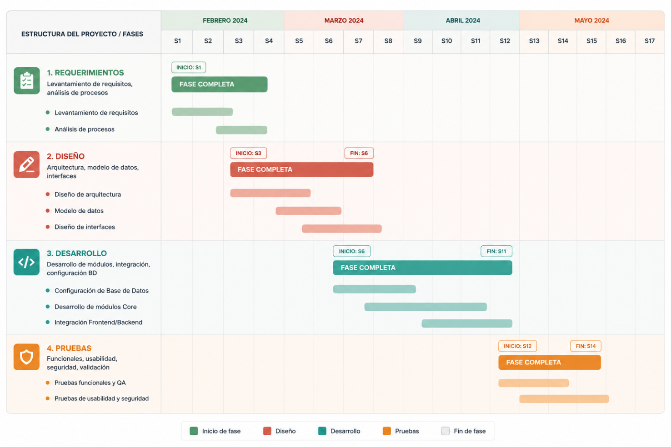
Ilustración 1 cronograma

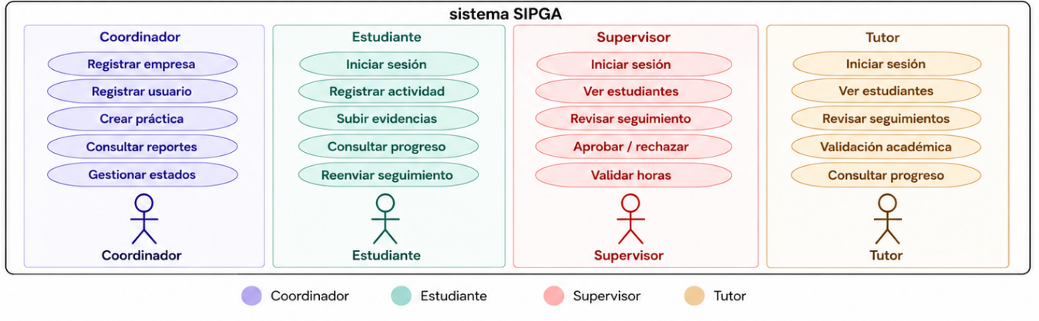
Ilustración 2 Diagrama de Caso de uso

se describen las cinco fases del modelo aplicado al desarrollo de SIPGA:

Fase 1 – Levantamiento de Requerimientos: Esta fase es el punto de partida y, en buena medida, determina el éxito de todas las fases siguientes. Un sistema que automatiza procesos mal entendidos no mejora nada: simplemente convierte el caos manual en caos digital. Por eso, antes de escribir una sola línea de código, el equipo dedicará tiempo a entender en profundidad cómo funcionan actualmente los procesos de seguimiento de prácticas en el programa.
El levantamiento de requerimientos se realizará mediante entrevistas semiestructuradas con los tres tipos de actores involucrados: estudiantes en práctica o que ya completaron su proceso, tutores académicos del programa y coordinadores de prácticas. Las entrevistas no seguirán un guion rígido, sino que explorarán las actividades que cada actor realiza hoy, los puntos de fricción que experimenta, los datos que necesita consultar o registrar y las expectativas que tiene sobre un sistema digital.
Paralelamente, se realizará un análisis documental de los formatos, plantillas y documentos que actualmente circulan en el proceso de prácticas actas de inicio, informes de avance, planillas de horas, evaluaciones de desempeño para entender la estructura de la información que el sistema deberá manejar. Este análisis permitirá identificar campos obligatorios, relaciones entre documentos y flujos de aprobación que deben reproducirse digitalmente.
Con la información recolectada, el equipo elaborará la Especificación de Requerimientos del Software (ERS), documento que distingue explícitamente entre requerimientos funcionales qué debe hacer el sistema y no funcionales con qué nivel de rendimiento, seguridad y usabilidad debe hacerlo. Los requerimientos funcionales incluirán, entre otros: registro y autenticación de usuarios por rol, carga y validación de informes de avance, registro de horas de práctica con validación por supervisor, asignación de tutores por coordinador, visualización del estado de cada estudiante por tutor, y generación de reportes en PDF. Los requerimientos no funcionales abarcarán aspectos como tiempo máximo de respuesta del servidor, política de contraseñas, cifrado de datos sensibles y compatibilidad con navegadores modernos.
La ERS será revisada y aprobada antes de proceder a la siguiente fase, garantizando que el diseño se construya sobre una comprensión validada y compartida de lo que el sistema debe lograr.

RESULTADOS DEL DIAGNÓSTICO
Con el fin de analizar la situación actual del proceso de gestión de prácticas académicas, se consideró una muestra simulada de 30 participantes, distribuidos en 18 estudiantes, 8 tutores académicos y 4 coordinadores.
Los datos fueron estimados con base en la observación del funcionamiento actual del proceso y en problemáticas previamente identificadas en el programa, permitiendo establecer un diagnóstico inicial del estado de la gestión.

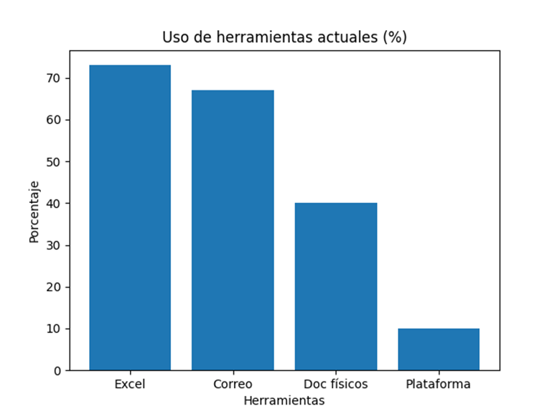
Ilustración 3 Uso de herramientas actuales

Como se observa en la Figura 1, el 73% de los participantes utiliza hojas de cálculo (Excel) y el 67% correo electrónico como principales herramientas para la gestión de prácticas académicas. Adicionalmente, un 40% aún utiliza documentos físicos, mientras que solo el 10% reporta el uso de una plataforma institucional.
Estos resultados evidencian que el proceso actual se apoya en herramientas no integradas, lo que genera duplicidad de información, riesgo de pérdida de datos y ausencia de trazabilidad en el seguimiento de las prácticas.

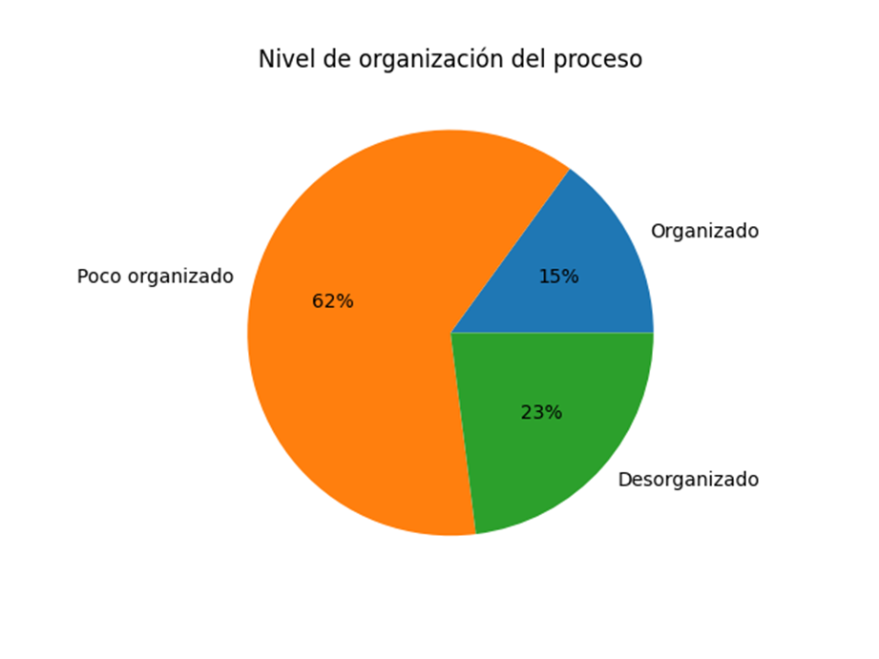
Ilustración 4 Nivel de organización del proceso

Como se observa en la Figura 2 muestra que el 62% de los encuestados percibe el proceso como poco organizado y el 23% como desorganizado, mientras que solo un 15% lo considera organizado.
Esto indica que el 85% de los participantes identifica deficiencias en la estructura del proceso, lo que afecta directamente la eficiencia en la gestión, el control de la información y el seguimiento académico de los estudiantes.

o Problemas más frecuentes en el proceso
Los principales problemas identificados en la gestión de prácticas académicas son los siguientes:
- 70%: retrasos en la entrega de informes
- 65%: falta de comunicación entre los actores
- 60%: dificultad para realizar seguimiento
- 55%: pérdida o inconsistencias en la información
Estos resultados evidencian que las fallas del proceso no son aisladas, sino estructurales, y están directamente relacionadas con la falta de integración de herramientas y la gestión manual de la información.

o Tiempo invertido en la gestión de prácticas
En relación con el tiempo dedicado semanalmente a estas actividades, se obtuvo la siguiente distribución:
- 50% dedica entre 4 y 6 horas
- 30% dedica más de 6 horas
- 20% dedica entre 1 y 3 horas
Asimismo, el tiempo promedio por actividad es:
- Registro de horas: 1 a 2 horas
- Revisión de informes: 2 a 3 horas
- Comunicación: 1 a 2 horas
Estos resultados evidencian que una parte significativa del tiempo se invierte en tareas operativas que podrían ser automatizadas mediante una plataforma digital, lo que refleja una baja eficiencia en el proceso actual.

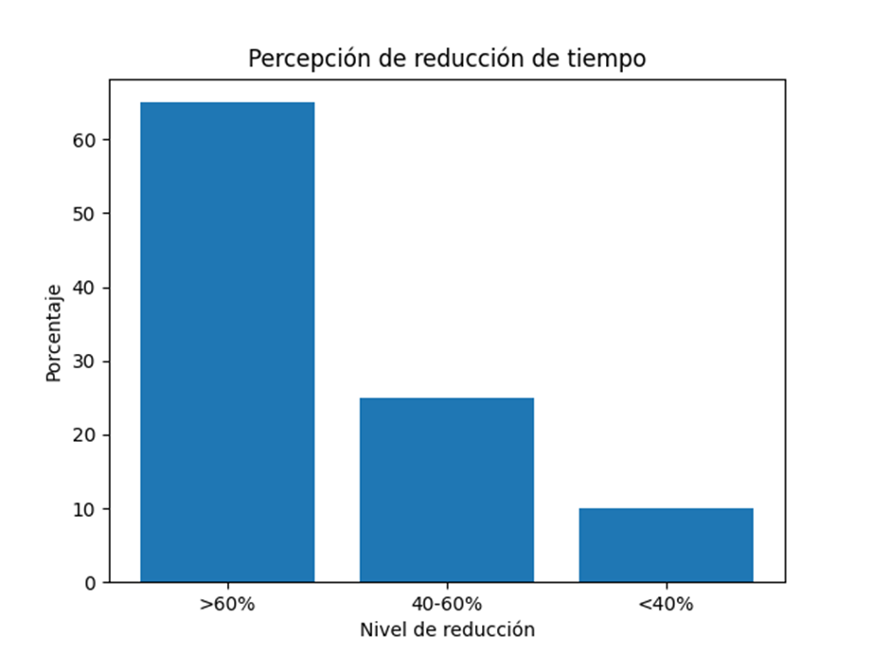
Ilustración 5 Percepción de reducción del tiempo

Como se evidencia en la Figura 3, el 65% de los participantes considera que la implementación de una plataforma digital permitiría reducir el tiempo de gestión en más del 60%, mientras que el 25% estima una reducción entre el 40% y 60%.
Este resultado es clave, ya que respalda directamente la viabilidad del sistema propuesto y sustenta la proyección de optimización planteada en los resultados esperados del proyecto.

o Necesidad de implementación del sistema
En cuanto a la necesidad de implementar una solución tecnológica:
- 80% calificó la necesidad con nivel 5 (muy alta)
- 15% con nivel 4
- 5% con nivel 3
Las funcionalidades más demandadas fueron:
- 85%: registro de horas
- 78%: seguimiento de avances
- 75%: generación de reportes
- 70%: validación de informes
- 68%: comunicación integrada
Estos resultados evidencian una alta aceptación hacia la implementación del sistema, especialmente en funcionalidades que coinciden directamente con los módulos propuestos en SIPGA.

o Análisis general del diagnóstico
Los resultados obtenidos permiten evidenciar que el proceso actual de gestión de prácticas académicas presenta deficiencias significativas en términos de organización, comunicación y uso del tiempo.
La alta dependencia de herramientas no integradas, junto con la percepción mayoritaria de desorganización y los problemas recurrentes identificados, demuestran la necesidad de una solución tecnológica centralizada.
Asimismo, el hecho de que el 65% de los participantes estime una reducción superior al 60% en el tiempo de gestión confirma la viabilidad del sistema SIPGA, consolidándolo como una solución basada en evidencia para mejorar la eficiencia del proceso.

Fase 2 – Diseño del sistema.
Con los requerimientos definidos y aprobados, el equipo construirá la arquitectura general de SIPGA. Esta fase traduce las necesidades identificadas en la Fase 1 en especificaciones técnicas concretas que guiarán la implementación.
El diseño abarca cuatro dimensiones complementarias. La primera es el diseño de datos: se construirá el modelo entidad-relación (ER) completo, identificando todas las entidades del sistema Usuario, Estudiante, Tutor, Empresa, Práctica, Informe, Hora, Evaluación, Reporte y las relaciones entre ellas. A partir del modelo ER se derivará el esquema de base de datos relacional en PostgreSQL, definiendo tablas, columnas, tipos de datos, claves primarias y foráneas, índices y restricciones de integridad. Un diseño de base de datos sólido en esta fase evita refactorizaciones costosas durante la implementación y garantiza que las consultas del sistema sean eficientes.
La segunda dimensión es el diseño de la API. Se definirá el contrato de la API REST de FastAPI: los endpoints disponibles, los métodos HTTP de cada uno (GET, POST, PUT, DELETE), los parámetros requeridos, los cuerpos de solicitud y respuesta en formato JSON y los códigos de estado que cada endpoint puede retornar. Este contrato es la interfaz entre el frontend y el backend, y su definición precisa antes de la implementación permite que ambas capas se desarrollen en paralelo sin dependencias bloqueantes.
La tercera dimensión es el diseño de flujos e interacciones. Se elaborarán diagramas de casos de uso que representen las acciones que cada tipo de actor puede realizar en el sistema, y diagramas de secuencia que muestren cómo fluye la información entre el usuario, el frontend, la API y la base de datos para cada operación principal. Estos diagramas sirven tanto como herramienta de análisis para detectar inconsistencias en la lógica del sistema como de comunicación con los directores del proyecto y los usuarios finales.
La cuarta dimensión es el diseño de interfaces. Se elaborarán prototipos visuales de las pantallas principales del sistema, con suficiente detalle para que los usuarios puedan validar la organización de la información, los flujos de navegación y la coherencia de la experiencia antes de que se desarrolle el código. Los prototipos se construirán con herramientas de diseño y se presentarán a representantes de cada tipo de actor para recoger retroalimentación, que se incorporará al diseño antes de la implementación.
Al finalizar la Fase 2, el equipo contará con un conjunto completo de artefactos de diseño: modelo ER, esquema de base de datos, especificación de API, diagramas de casos de uso, diagramas de secuencia y prototipos de interfaz. Estos artefactos forman la documentación técnica de diseño del sistema y constituyen la base sobre la que se ejecutará la Fase 3.

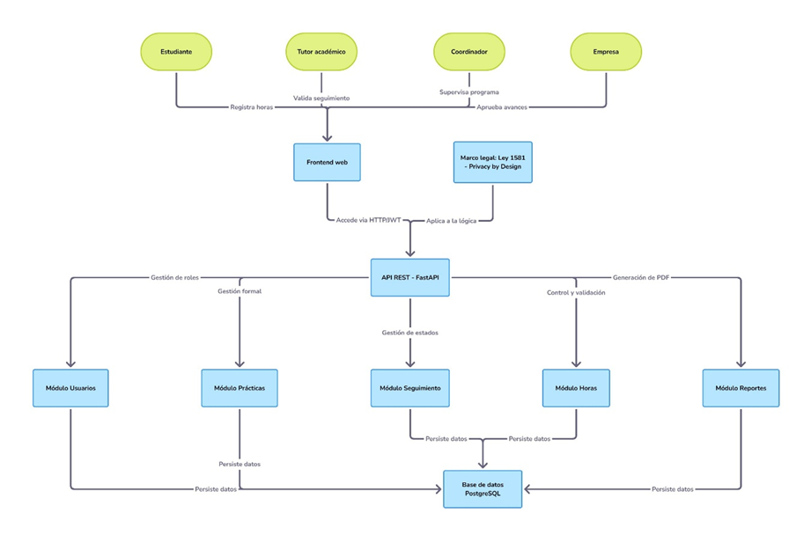
Ilustración 6 Arquitectura del sistema SIPGA

Fase 3 – Implementación.

Esta es la fase de mayor duración y complejidad técnica del proyecto. Con el diseño aprobado como punto de partida, el equipo codificó cada módulo del sistema de forma ordenada, siguiendo la separación de responsabilidades definida en la arquitectura.
El desarrollo del backend inició con la configuración del entorno:

- instalación de dependencias
- conexión a la base de datos PostgreSQL
- configuración del sistema de autenticación mediante tokens JWT
- estructura inicial del proyecto FastAPI

A continuación, se implementaron los modelos de datos clases Python que corresponden a las tablas de la base de datos y los endpoints de la API, módulo por módulo. El orden de implementación siguió una lógica de dependencias: primero los módulos fundamentales sobre los que dependen los demás, luego los módulos funcionales específicos.
El módulo de gestión de usuarios registro, autenticación, roles y permisos— se desarrolló primero porque todos los demás módulos dependen de él para validar quién hace cada operación. Sobre esta base se implementó el módulo de registro de prácticas, que gestiona la vinculación entre estudiante, empresa y tutor. A continuación, se construyeron los módulos de seguimiento de avances, control de horas y validación de informes. Finalmente, el módulo de generación de reportes PDF consume datos de todos los módulos anteriores para producir los documentos de salida del sistema mediante WeasyPrint.
El desarrollo del frontend siguió un proceso análogo: se configuró primero la estructura base del proyecto con HTML5 y Tailwind CSS, se implementó el sistema de navegación y la gestión de sesiones en el cliente, y se desarrollaron las vistas correspondientes a cada módulo del backend. Cada vista incluye los formularios necesarios, la lógica de validación en el cliente, y la comunicación con la API mediante llamadas HTTP asíncronas con presentación de respuestas y mensajes de error al usuario.
La integración entre frontend y backend fue continua a lo largo de la Fase 3, no un evento puntual al final. Cada módulo se integró y probó de forma incremental, detectando problemas de comunicación entre capas cuando eran más fáciles de resolver. El control de versiones se gestionó con Git, con un repositorio compartido y una convención de ramas que separó el código estable del código en desarrollo, reduciendo el riesgo de que cambios en un módulo afectaran el funcionamiento de los demás.

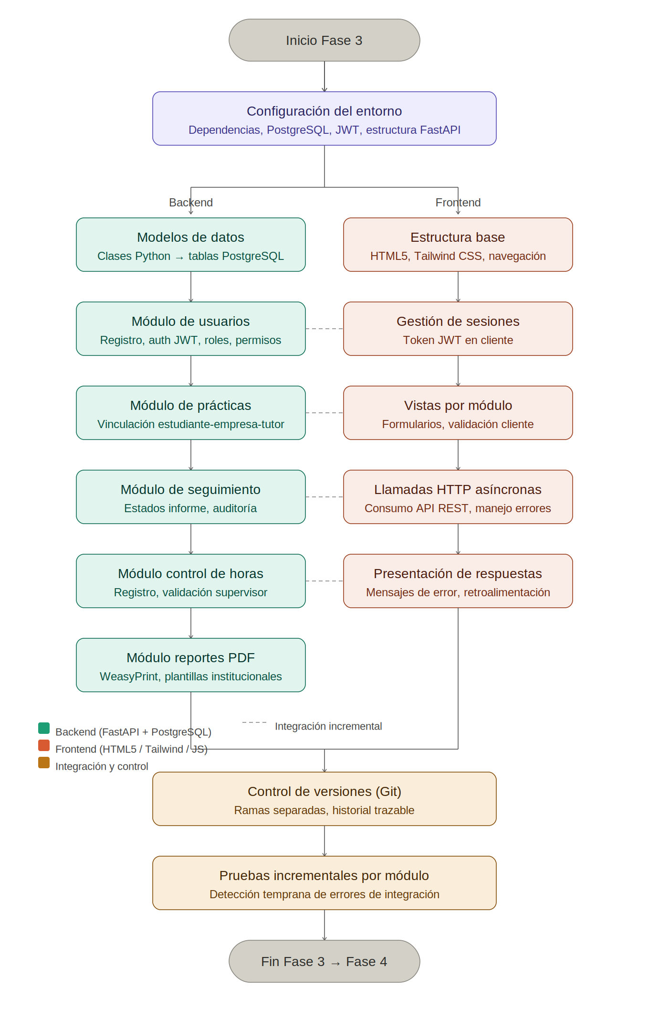
Ilustración 7 Esquema de Desarrollo Incremental por Capas

Fase 4 – Pruebas

Las pruebas no fueron la última verificación antes de la entrega: fueron una actividad que acompañó todo el desarrollo y que en esta fase se sistematizó y formalizó. Esta fase es fundamental dentro del SDLC, pues garantiza que el sistema cumpla con los requerimientos definidos antes de su puesta en marcha [23].
El plan de pruebas de SIPGA contempló tres tipos de pruebas, cada una enfocada en una dimensión diferente de la calidad del sistema.
Las pruebas funcionales verificaron que cada módulo del sistema hace lo que los requerimientos dicen que debe hacer. Para cada requerimiento funcional documentado en la ERS se definió uno o más casos de prueba especificando los datos de entrada, la acción a realizar y el resultado esperado. Se ejecutaron módulo por módulo: autenticación, registro de prácticas, control de horas, validación de informes y generación de reportes. Cada caso de prueba fue documentado con su resultado y, en caso de fallo, con la descripción del error encontrado y la corrección aplicada.
Las pruebas de seguridad evaluaron el cumplimiento de los mecanismos de protección definidos para cumplir con la Ley 1581 de 2012, incluyendo:

- verificación del sistema de autenticación
- intentos de acceso con credenciales inválidas
- expiración de sesiones e intentos de reutilización de tokens
- intentos de acceso a recursos no permitidos para un rol específico
- verificación del cifrado de datos sensibles en la base de datos
- verificación de que la API no expone información no autorizada en sus respuestas

Estas pruebas son tan importantes como las funcionales: un sistema que funciona correctamente pero que expone datos personales sin control es, desde el punto de vista legal, un sistema fallido.
Las pruebas de usabilidad se realizaron los días 13 y 14 de mayo de 2026 con cuatro participantes representando los roles principales del sistema: dos estudiantes (U-01 y U-02), un tutor académico (U-03) y un coordinador (U-04). Cada participante ejecutó tareas concretas dentro del sistema mientras el equipo registraba tiempos, dificultades y observaciones. Los resultados se midieron mediante el cuestionario SUS (System Usability Scale), obteniendo un puntaje promedio de 85.6/100, clasificado como "Excelente" según la escala de Bangor, Kortum y Miller (2008). Como resultado de estas sesiones se implementaron cuatro ajustes inmediatos: tooltip en el botón de registro de horas, mejora del mensaje de error de fecha, etiqueta aclaratoria en el campo de evidencia, y diferenciación visual entre Tutor y Supervisor en el formulario de prácticas.
En total se ejecutaron 30 casos de prueba distribuidos en cuatro módulos: 7 de autenticación y usuarios, 8 de seguimiento de avances, 8 de control de horas y prácticas, y 7 de seguridad. El 100% de los casos arrojó resultado exitoso. Los casos PF-01 a PF-04 y PF-19 cuentan adicionalmente con pruebas unitarias automatizadas ejecutables con pytest. Todos los resultados quedaron documentados en el registro formal de pruebas que forma parte de la documentación técnica del proyecto, constituyendo el punto de partida para el mantenimiento futuro de la plataforma.

Todos los resultados de las pruebas se documentarán en un registro formal que formará parte de la documentación técnica del proyecto.
Este registro no solo acredita que el sistema fue probado:
es el punto de partida para el mantenimiento futuro de la plataforma.

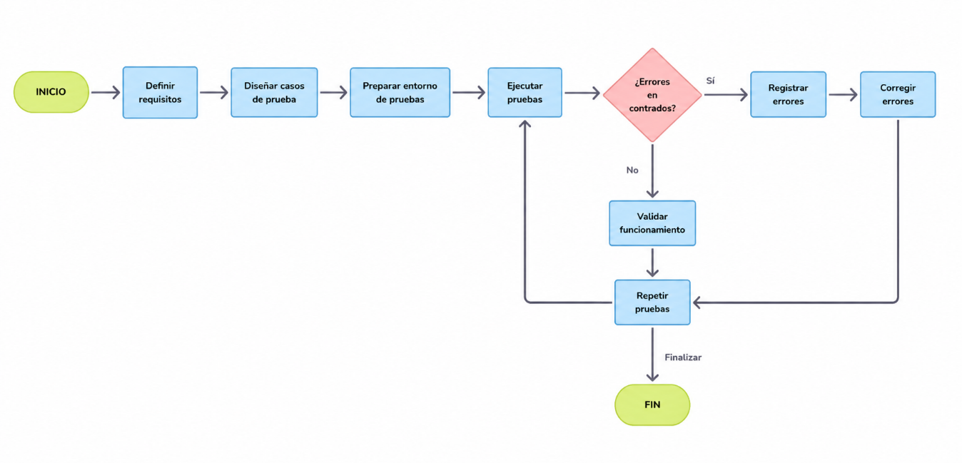
Ilustración 8 Diagrama de Flujo del Plan de Pruebas

Registro de Pruebas — FASE 4
constituye el registro formal de todos los casos de prueba ejecutados sobre el sistema SIPGA, conforme a lo establecido en la Fase 4 del modelo de desarrollo en cascada (Waterfall). Cada caso está vinculado a un Requerimiento Funcional (RF) o No Funcional (RNF) de la ERS.

Pruebas Funcionales — Módulo de Autenticación y Usuarios
# | Caso de Prueba | Datos de Entrada | Resultado Esperado | Resultado Obtenido | Estado
PF-01 | Login credenciales válidas | correo: coord@sipga.co  pass: Admin2024! | HTTP 200 + JWT | HTTP 200 + token generado | ✔
PF-02 | Login contraseña incorrecta | correo válido, pass erróneo | HTTP 401 | HTTP 401 devuelto | ✔
PF-03 | Login usuario inexistente | correo no registrado | HTTP 401 | HTTP 401 devuelto | ✔
PF-04 | Crear usuario (Coordinador) | Token coord + datos est. | HTTP 201 + usuario | UUID generado, pass hasheado | ✔
PF-05 | Crear usuario sin token | Sin cabecera Authorization | HTTP 401 | HTTP 401 devuelto | ✔
PF-06 | Registro de consentimiento | Registro vía /auth/registro | acepto_politica=True + timestamp | Persistido con UTC en DB | ✔
PF-07 | Consultar perfil /usuarios/me | Token válido | Datos del usuario | Nombre, correo, rol correctos | ✔

Pruebas Funcionales — Módulo de Seguimiento de Avances
# | Caso de Prueba | Datos de Entrada | Resultado Esperado | Resultado Obtenido | Estado
PF-08 | Registrar actividad (Estudiante) | Desc. 20 chars + 4h | HTTP 201 estado enviado | Creado. Estado enviado. | ✔
PF-09 | Descripción muy corta | 10 caracteres | HTTP 422 | Error de validación devuelto | ✔
PF-10 | Más de 12h en un reporte | horas_realizadas: 13 | HTTP 422 | Error con mensaje explicativo | ✔
PF-11 | Tutor aprueba seguimiento | Token tutor + aprobado | validado_tutor=True | Aprobado. Horas acumuladas actualizadas. | ✔
PF-12 | Tutor rechaza + observación | Token tutor + rechazado | estado rechazado | Observación guardada en DB | ✔
PF-13 | Estudiante valida su seguimiento | Token estudiante en /validar | HTTP 403 | Acceso denegado correctamente | ✔
PF-14 | Subir evidencia PDF < 5MB | Archivo .pdf 1.2MB | HTTP 200 + ruta guardada | Archivo en /evidencias/ | ✔
PF-15 | Subir archivo .exe | Extensión inválida | HTTP 400 | "Formato no permitido" devuelto | ✔

Pruebas Funcionales — Control de Horas y Prácticas
# | Caso de Prueba | Datos de Entrada | Resultado Esperado | Resultado Obtenido | Estado
PF-16 | Acumulado de horas al aprobar | Tutor aprueba 8h | horas_acumuladas += 8 | Campo actualizado en BD | ✔
PF-17 | Indicador Meta Lograda 100% | Práctica 320/320h | Badge verde "Meta Lograda" | Badge animado visible en UI | ✔
PF-18 | Soft-delete de seguimiento | Coordinador elimina | is_deleted=True | Oculto en UI, presente en auditoría | ✔
PF-19 | Crear práctica (Coordinador) | Est. + Empresa + Tutor + 320h | HTTP 201 pendiente | Creada. FK validadas. | ✔
PF-20 | Auto-asignación tutor por programa | Sin tutor_id explícito | Tutor asignado automáticamente | Tutor correcto asignado | ✔
PF-21 | Activar práctica | PATCH estado: activa | HTTP 200 | Estado activa confirmado | ✔
PF-22 | Descargar reporte PDF | GET /practicas/{id}/reporte-pdf | HTTP 200 + PDF | PDF con datos correctos | ✔
PF-23 | Exportar CSV | Clic "Exportar CSV" | Descarga .csv | CSV con 6 columnas generado | ✔

Pruebas de Seguridad — Ley 1581 de 2012
# | Caso de Prueba | Descripción | Resultado Esperado | Resultado Obtenido | Estado
PS-01 | Acceso sin token | GET /practicas/ sin Authorization | HTTP 401 | HTTP 401 devuelto | ✔
PS-02 | Token expirado | Token con exp vencido | HTTP 401 | HTTP 401 devuelto | ✔
PS-03 | IDOR — práctica ajena | Est. A consulta práctica de Est. B | HTTP 403 | Protección IDOR funcional | ✔
PS-04 | Escalada de privilegios | Token estudiante en /validar | HTTP 403 | Acceso denegado | ✔
PS-05 | Contraseñas en BD | Consulta directa tabla usuarios | Hash bcrypt ($2b$...) | Ninguna en texto plano | ✔
PS-06 | JWT manipulado | Token alterado manualmente | HTTP 401 | HTTP 401 devuelto | ✔
PS-07 | API no expone password_hash | GET /usuarios/ | Sin password_hash en respuesta | Campo excluido del schema | ✔

Resumen Ejecutivo de Pruebas
Módulo | Total Casos | Exitosos | Fallidos
Autenticación y Usuarios | 7 | 7 | 0
Seguimiento de Avances | 8 | 8 | 0
Control de Horas y Prácticas | 8 | 8 | 0
Seguridad | 7 | 7 | 0
TOTAL | 30 | 30 | 0

Cobertura total: 30 casos de prueba ejecutados. Resultado: 100% exitosos. Los casos PF-01 a PF-04 y PF-19 cuentan adicionalmente con pruebas unitarias automatizadas ejecutables con pytest en /backend/tests/.

Fase 5 – Despliegue y documentación.
La fase final del proyecto comprende la puesta en marcha del sistema en un entorno de producción accesible para los usuarios reales del programa, y la entrega de la documentación completa que permite a la institución mantener, administrar y eventualmente extender el sistema.
El despliegue implica configurar el entorno de producción:
· servidor web.
· base de datos PostgreSQL.
· certificado SSL para garantizar comunicación cifrada entre cliente y servidor.
· variables de entorno con la configuración de seguridad del sistema.
· Se realizará una migración controlada de los datos de prueba necesarios para la puesta en marcha inicial.
· se ejecutará una ronda final de verificación del sistema en el entorno de producción. que puede tener diferencias de configuración respecto al entorno de desarrollo.
La documentación que acompaña al sistema tiene tres componentes:
· El manual de usuario describe, de forma accesible para usuarios sin formación técnica, cómo realizar cada operación disponible en el sistema según el rol del usuario:
o Incluye capturas de pantalla.
o descripciones de cada campo y mensajes de error comunes con su solución.
· El manual técnico documenta la arquitectura del sistema:
o la estructura de la base de datos.
o la especificación de la API y los pasos necesarios para instalar, configurar y mantener el sistema.
Está orientado a quien deba asumir el mantenimiento técnico de SIPGA en el futuro. El registro de pruebas consolida todos los casos de prueba ejecutados, sus resultados y las correcciones aplicadas, proporcionando evidencia documentada de la calidad del sistema entregado [24].

La elección de este enfoque metodológico se encuentra directamente relacionada con los resultados del diagnóstico inicial, en el cual se evidenció una problemática claramente definida y estructurada. En este contexto, el modelo en cascada permite abordar de manera organizada cada uno de los requerimientos identificados, asegurando que las necesidades detectadas en el análisis se traduzcan en soluciones concretas dentro del sistema SIPGA.

Especificación de Requerimientos del Software (ERS) — SIPGA
La Especificación de Requerimientos del Software (ERS) constituye el artefacto central de la Fase 1 del modelo en cascada adoptado para el desarrollo de SIPGA. Su propósito es documentar de forma precisa, completa y verificable qué debe hacer el sistema y bajo qué condiciones de calidad debe hacerlo, estableciendo el contrato técnico entre el equipo de desarrollo y los actores institucionales involucrados. Esta especificación fue elaborada a partir del levantamiento de requerimientos realizado mediante observación del proceso actual y análisis de los resultados del diagnóstico, y sirvió como referencia de validación durante todas las fases de implementación posteriores.
Los requerimientos se clasifican en dos categorías. Los requerimientos funcionales describen las capacidades que el sistema debe proveer: las acciones que cada actor puede ejecutar y los comportamientos que el sistema debe exhibir en respuesta. Los requerimientos no funcionales establecen las restricciones de calidad sobre cómo debe funcionar el sistema: rendimiento, seguridad, usabilidad y compatibilidad. Ambas categorías son igualmente vinculantes para el desarrollo: un sistema que cumple sus funciones pero viola sus restricciones de calidad es un sistema fallido desde la perspectiva de la ingeniería de software [21].

RESULTADOS DE LA IMPLEMENTACIÓN DEL DESARROLLO TECNOLÓGICO
El desarrollo de SIPGA se ha ejecutado siguiendo el modelo en cascada definido en la metodología, avanzando de forma secuencial a través de las fases de análisis, diseño e implementación. A la fecha del presente informe de avance, el sistema cuenta con tres módulos funcionales operativos, un modelo de base de datos relacional completo y prototipos de interfaz validados con los actores del proceso. Esta sección presenta los artefactos técnicos producidos y el estado funcional de cada componente implementado, constituyendo la evidencia concreta del progreso del proyecto respecto a los objetivos específicos planteados.

7.1. Arquitectura Implementada
La arquitectura de SIPGA sigue el patrón de separación de capas cliente-servidor, en el cual el frontend y el backend operan como unidades independientes que se comunican exclusivamente a través de una API REST. Esta decisión de diseño, sustentada en los principios de la ingeniería de software moderna, garantiza que los cambios en la capa de presentación no comprometan la lógica de negocio y que cada capa pueda evolucionar de manera autónoma [21].
El backend ha sido implementado con el framework FastAPI sobre Python, el cual expone un conjunto de endpoints organizados por módulo que reciben solicitudes HTTP, aplican las reglas de validación y negocio correspondientes, y retornan respuestas estructuradas en formato JSON. La persistencia de los datos se gestiona mediante PostgreSQL, un sistema de gestión de bases de datos relacionales de código abierto que garantiza la integridad referencial entre entidades y soporta transacciones atómicas, lo que resulta crítico para operaciones como la validación simultánea de un informe y la actualización del estado de la práctica asociada [5]. El entorno de desarrollo opera localmente con ambos servicios activos, configurados mediante variables de entorno que separan las credenciales de la lógica del código, siguiendo las buenas prácticas de seguridad en el desarrollo de software.
El frontend, desarrollado con HTML5, Tailwind CSS y JavaScript, consume los endpoints del backend mediante llamadas HTTP asíncronas, permitiendo que la interfaz responda a las acciones del usuario sin recargas completas de página. Los prototipos de interfaz elaborados en etapas previas sirvieron como especificación visual para el desarrollo de las vistas, reduciendo la brecha entre lo que los usuarios validaron y lo que fue codificado.

7.2. Modelo de Base de Datos Relacional
El diseño de la base de datos constituye el artefacto estructural más crítico de SIPGA, dado que define las reglas de integridad sobre las cuales opera toda la lógica del sistema. El modelo entidad-relación fue construido aplicando los principios de normalización relacional con el objetivo de eliminar redundancias, garantizar la consistencia referencial entre entidades y reflejar con fidelidad las relaciones reales entre los actores del proceso de prácticas académicas [5]. Su implementación se realizó mediante el ORM SQLAlchemy sobre Python, lo que permite que las entidades del modelo se representen como clases y que las restricciones de integridad sean aplicadas tanto a nivel de aplicación como directamente en el motor de base de datos PostgreSQL.
El modelo está compuesto por cinco entidades principales. La entidad central es Usuarios, que gestiona la autenticación y el rol de todos los actores del sistema mediante un identificador único de tipo UUID y un campo de rol enumerado que distingue entre los valores estudiantes, tutor, supervisor y coordinador. Las contraseñas se almacenan exclusivamente como hashes producidos con el algoritmo bcrypt, garantizando que ninguna credencial en texto plano persista en la base de datos, en cumplimiento con los principios de seguridad de la información aplicables al tratamiento de datos personales bajo la Ley 1581 de 2012 [3].
La entidad Empresas representa a las organizaciones receptoras de los practicantes, con restricciones de unicidad aplicadas sobre los campos nombre y nit para evitar registros duplicados. La entidad practicas actúa como el núcleo relacional del modelo: concentra tres referencias distintas a la tabla Usuarios mediante las claves foráneas estudiante_id, tutor_id y supervisor_id, cada una con un rol semántico diferenciado. Esta decisión de diseño es intencional y no constituye redundancia: un mismo actor de tipo Usuarios puede participar simultáneamente en múltiples prácticas con roles distintos, y la separación en tres claves foráneas permite que el sistema aplique permisos de acceso diferenciados según el vínculo funcional de cada usuario con la práctica específica.
La entidad Seguimientos registra cada entrada de actividad o informe de avance asociado a una práctica, manteniendo un estado que transita entre los valores borrador, enviado, aprobado y rechazado. La doble validación representada por los campos booleanos validado_tutor y validado_supervisor operacionaliza el flujo de aprobación en dos niveles: el supervisor empresarial valida la realización de la actividad y el tutor académico valida su pertinencia formativa. El campo is_deleted implementa el patrón de eliminación lógica (soft delete), preservando el registro histórico de todas las actividades incluso cuando son marcadas como eliminadas por el usuario, lo que garantiza la trazabilidad completa del proceso [12].
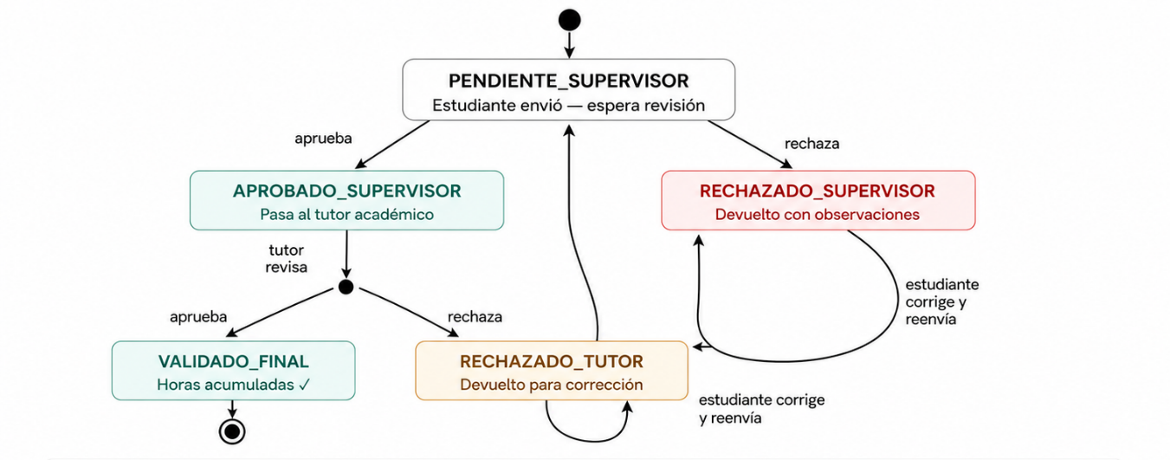
Ilustración 9 Segumiento del supervisor
Finalmente, la entidad LOGS_AUDITORIA registra toda acción relevante ejecutada en el sistema, almacenando el identificador del usuario responsable, la descripción de la acción, la marca de tiempo y la dirección IP de origen. A diferencia de las demás entidades, la referencia a usuarios en esta tabla no está implementada como una clave foránea formal con restricción referencial; esta decisión es deliberada y responde a un requisito de auditoría: los registros de auditoría deben persistir en la base de datos incluso si el usuario que los generó es eliminado del sistema, garantizando así la integridad del historial de acciones independientemente del ciclo de vida de las cuentas de usuario.

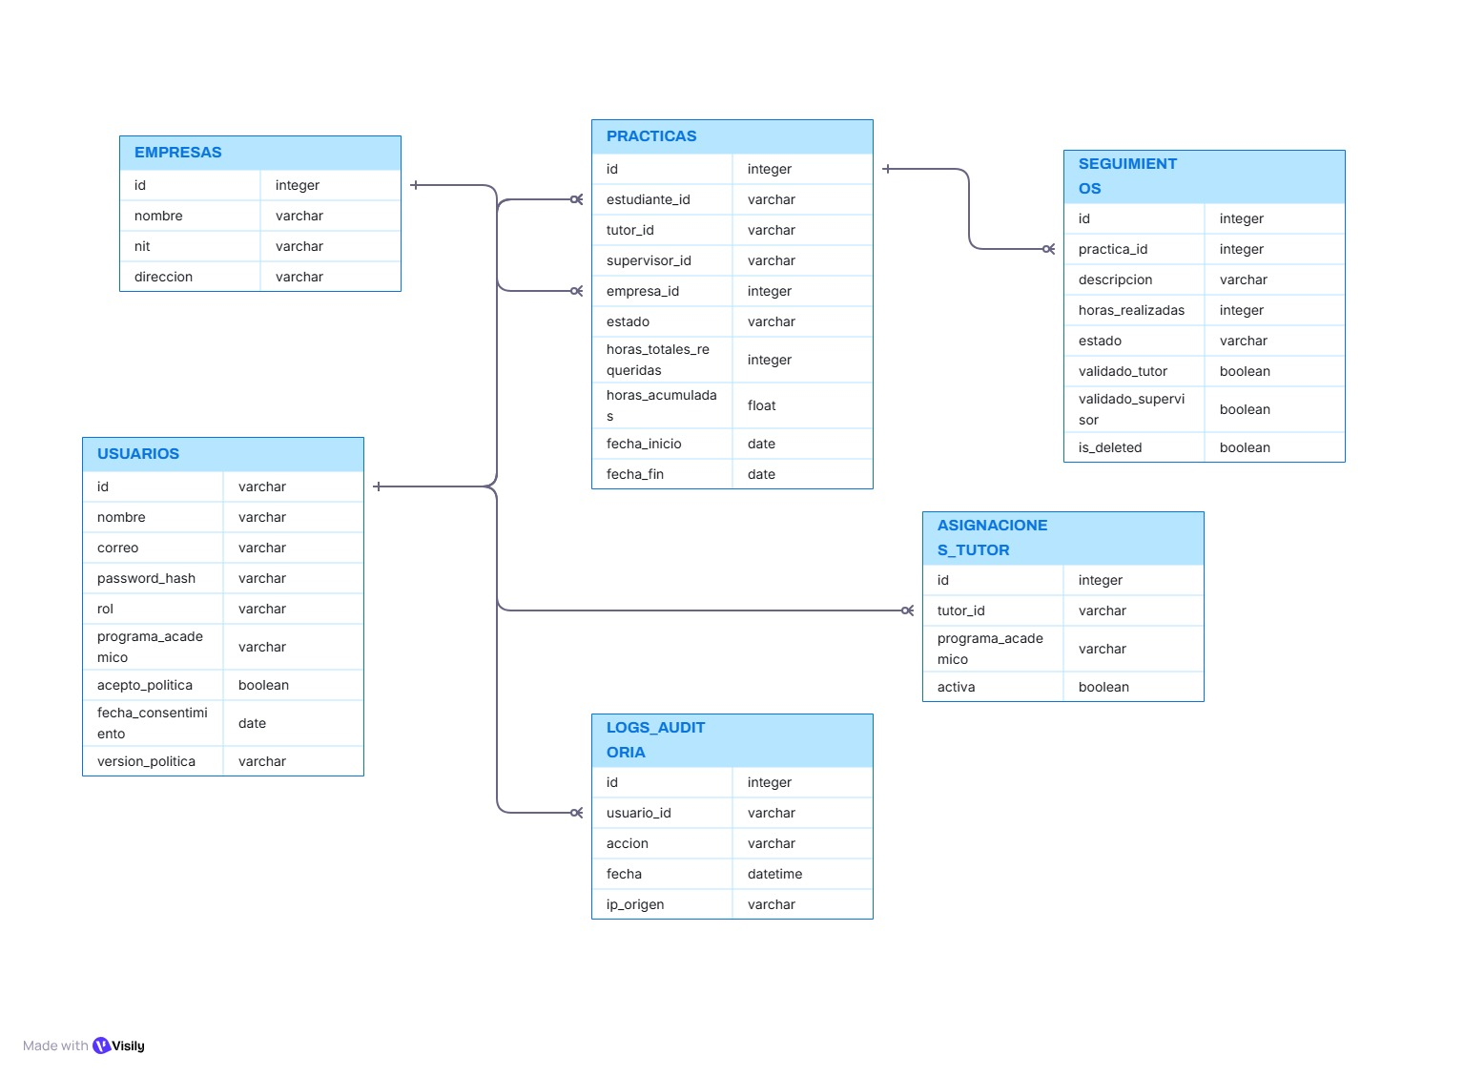
Ilustración 10 Presenta el diagrama entidad-relación.

7.3. Módulos Implementados

7.3.1 Módulo de Gestión de Usuarios
El módulo de gestión de usuarios constituye la base funcional sobre la que operan todos los demás módulos del sistema, dado que toda operación en SIPGA requiere verificar primero quién la solicita y qué permisos tiene para ejecutarla. Su implementación fue priorizada en la fase inicial del desarrollo precisamente por esta dependencia estructural.
El módulo implementa un flujo completo de autenticación basado en tokens JWT (JSON Web Tokens), un estándar abierto (RFC 7519) ampliamente adoptado para la transmisión segura de información entre partes como un objeto JSON compacto Al momento del inicio de sesión, el backend verifica las credenciales del usuario contra la base de datos, donde las contraseñas se almacenan como hashes producidos con el algoritmo bcrypt, y emite un token con tiempo de expiración controlado. Este token se incluye en el encabezado de cada solicitud posterior, permitiendo que el backend identifique al usuario sin necesidad de consultar nuevamente la base de datos en cada operación.
La autorización se implementa mediante un esquema de control de acceso basado en roles (RBAC, Role-Based Access Control), en el cual cada endpoint de la API verifica el rol del usuario autenticado antes de ejecutar la operación solicitada [22]. Los cuatro roles definidos en SIPGA —estudiante, tutor, coordinador y representante de empresa— tienen conjuntos de permisos mutuamente excluyentes que delimitan con precisión qué recursos puede consultar y qué acciones puede ejecutar cada tipo de actor. Esta implementación operacionaliza directamente los requisitos de la Ley 1581 de 2012 en materia de acceso diferenciado a la información personal [3], garantizando que ningún usuario pueda acceder a datos para los cuales no tiene una justificación funcional legítima.

El registro de nuevos usuarios incorpora el mecanismo de consentimiento informado requerido por la normativa: antes de completar el proceso de registro, el sistema presenta la política de tratamiento de datos y registra en base de datos la aceptación explícita del titular junto con la marca de tiempo correspondiente, cumpliendo con el Decreto 1377 de 2013 [20].

7.3.2 Módulo de Seguimiento de Avances
El módulo de seguimiento de avances digitaliza el proceso de reporte periódico del estudiante en práctica, reemplazando el flujo actual de envío por correo electrónico con un ciclo de estados gestionado íntegramente dentro del sistema. Su implementación responde directamente al problema de fragmentación de canales identificado en el diagnóstico, donde el 65% de los encuestados reportó dificultades para realizar seguimiento efectivo del progreso de los practicantes.
El módulo opera sobre la entidad Informe del modelo de datos, la cual mantiene un estado que transita a lo largo de un ciclo de vida definido: Borrador (el estudiante ha iniciado pero no enviado el informe), Enviado (el estudiante lo ha sometido a revisión), En revisión (el tutor ha iniciado su evaluación), Aprobado (el tutor ha validado el cumplimiento de los objetivos del período) y Devuelto con observaciones (el tutor ha identificado deficiencias que el estudiante debe corregir). Cada transición de estado queda registrada con fecha, hora e identificador del usuario que la ejecutó, generando el historial de auditoría que garantiza la trazabilidad del proceso [12].
Desde la perspectiva del estudiante, el módulo provee un formulario estructurado para la carga del informe de avance, con campos para la descripción de actividades realizadas, los objetivos cumplidos respecto al plan inicial y los documentos de soporte adjuntos. Desde la perspectiva del tutor, el módulo presenta un panel con el listado de informes pendientes de revisión bajo su cargo, con acceso directo al contenido de cada uno y la posibilidad de aprobar o devolver con observaciones escritas que quedan asociadas al informe en el sistema. El coordinador, por su parte, tiene visibilidad del estado agregado de todos los informes del programa, sin necesidad de consultar individualmente a cada tutor.

7.3.3 Módulo de Control de Horas
El módulo de control de horas reemplaza las planillas físicas y las hojas de cálculo con un registro digital de asistencia que incorpora un flujo de validación por parte del supervisor empresarial. Su implementación atiende uno de los requerimientos más frecuentes identificados en el diagnóstico: el 85% de los participantes señaló el registro de horas como la funcionalidad más prioritaria del sistema.
El módulo permite al estudiante registrar sus horas de práctica mediante entradas que incluyen la fecha, el rango horario, una descripción de las actividades desarrolladas durante ese período y el total de horas correspondientes. Cada entrada queda en estado Pendiente hasta que el supervisor empresarial la revisa y ejecuta la validación dentro del sistema, momento en el cual el estado transita a Validado y la entrada queda bloqueada para modificaciones. Esta restricción de inmutabilidad post-validación es una decisión de diseño deliberada: garantiza que el registro de horas validado constituya un documento confiable que no puede ser alterado retroactivamente por ningún actor, ni siquiera por el propio coordinador.
El sistema calcula automáticamente el acumulado de horas validadas para cada estudiante y lo expone tanto en el panel individual del practicante como en la vista de seguimiento del tutor, eliminando la necesidad de consolidar manualmente las planillas al final de cada período. Cuando el acumulado de horas validadas alcanza el umbral requerido por el programa, el sistema genera una alerta en el panel del coordinador, que puede iniciar el proceso de cierre formal de la práctica.

7.3.4. Estado Final de Implementación
La Tabla 1 presenta el estado final de implementación de cada componente de SIPGA, confirmando que la totalidad de los módulos planificados fueron desarrollados e integrados de forma completa, tanto en el backend como en el frontend.
Modulo | Backend | Frontend | Estado | Observaciones
Gestion de Usuarios | Completo | Completo | Completo | Autenticación JWT, hashing bcrypt y RBAC implementados. Todas las vistas (login, registro, panel de usuario) completamente funcionales e integradas.
Registro de practicas | Completo | Completo | Completo | Vinculación Estudiante-Empresa-Tutor completamente implementada con mecanismos de aprobación y convenio digital.
Seguimiento de avances | Completo | Completo | Completo | Ciclos de estados (borrador-aprobado), integración del frontend
Control de horas | Completo | Completo | Completo | Registro, acumulado automatico post-validación implementados
Generacion de reporte en pdf | Completo | Completo | Completo | Implementado con WeasyPrint. Generación automática de reportes PDF con plantillas institucionales completamente funcional.

Tabla 6. Estado de implementación de los módulos de SIPGA.

La totalidad de los módulos planificados para SIPGA fueron desarrollados e integrados satisfactoriamente. El módulo de registro de prácticas quedó completamente funcional, incluyendo el flujo de formalización del convenio digital y la vinculación entre estudiante, empresa y tutor con sus respectivos mecanismos de aprobación. El módulo de generación de reportes en PDF fue implementado mediante la librería WeasyPrint sobre Python, integrando plantillas institucionales que producen los documentos de salida de forma automática. Con esto, SIPGA constituye un sistema completamente operativo, listo para su despliegue y uso por parte de los actores del proceso de prácticas académicas.

CONCLUSIONES
El desarrollo de SIPGA como sistema de información para la gestión y seguimiento de prácticas académicas ha permitido verificar, a través de cada fase ejecutada, que la problemática identificada en el programa de Tecnología en Desarrollo de Sistemas de Información y de Software no era un problema de voluntad institucional, sino un problema de infraestructura digital. El 85% de los actores encuestados percibía el proceso como desorganizado, y el 80% calificó como muy alta la necesidad de una solución tecnológica integrada. Estos datos no son solo estadísticas de diagnóstico: son el punto de partida que orientó cada decisión técnica del proyecto y que hoy permite evaluar su pertinencia con evidencia concreta.
En primer lugar, el análisis de requerimientos demostró que la fragmentación de herramientas Excel, correo electrónico, documentos físicos no era simplemente una incomodidad operativa, sino la causa raíz de problemas estructurales como la pérdida de trazabilidad, la duplicidad de información y la imposibilidad de tomar decisiones basadas en datos en tiempo real. SIPGA fue diseñado para atacar esa causa raíz, no sus síntomas: en lugar de agregar una herramienta más al ecosistema existente, propone reemplazarlo con un único entorno digital donde cada actor estudiante, tutor, coordinador, supervisor empresarial opera desde su propio panel con acceso exactamente a la información que le corresponde según su rol.
En segundo lugar, la implementación de la arquitectura cliente-servidor con FastAPI, PostgreSQL, HTML5, Tailwind CSS y JavaScript demostró ser una elección técnica sólida para el contexto del proyecto. La separación de capas permitió que los módulos se desarrollaran de forma independiente y que los errores en una capa no comprometieran la integridad de las demás. La documentación automática generada por FastAPI redujo la fricción en la integración entre frontend y backend, y el uso exclusivo de tecnologías de código abierto garantizó que la solución sea replicable por instituciones con presupuestos limitados sin incurrir en costos de licenciamiento.
En tercer lugar, los cinco módulos implementados gestión de usuarios, registro de prácticas, seguimiento de avances, control de horas y generación de reportes en PDF cubren los procesos que los actores identificaron como más críticos y más consumidores de tiempo. El módulo de gestión de usuarios estableció la base de seguridad del sistema mediante autenticación JWT y control de acceso basado en roles (RBAC), operacionalizando desde el primer componente los requisitos de la Ley 1581 de 2012 El módulo de registro de prácticas formalizó digitalmente el convenio entre estudiante, empresa y tutor, consolidando el punto de entrada del proceso. El módulo de generación de reportes en PDF automatizó la producción de documentos institucionales mediante WeasyPrint, eliminando la construcción manual de reportes y reduciendo los tiempos de respuesta del programa.
En cuarto lugar, el cumplimiento de la Ley 1581 de 2012 y el Decreto 1377 de 2013 no fue tratado como un requisito legal externo al sistema, sino como una dimensión transversal de su arquitectura. El principio de Privacy by Design se aplicó desde la fase de diseño del modelo de datos: cada entidad fue evaluada para almacenar únicamente la información estrictamente necesaria para su función, el acceso a los datos personales está restringido por roles y las contraseñas se almacenan como hashes irreversibles. Esta aproximación garantiza que SIPGA no solo sea técnicamente funcional, sino legalmente conforme, protegiendo tanto a los titulares de los datos como a la institución que los administra.
Este cumplimiento fue verificado mediante 7 casos de prueba de seguridad (PS-01 a PS-07), todos exitosos, que confirmaron el correcto funcionamiento de la autenticación JWT, la expiración de sesiones, la protección contra escalada de privilegios y la ausencia de contraseñas en texto plano en la base de datos.
En quinto lugar, el proceso de desarrollo evidenció que el modelo en cascada fue una elección metodológica adecuada para el contexto del proyecto. Con un equipo de tres personas, requerimientos bien definidos desde el diagnóstico inicial y actores institucionales identificables, la estructura secuencial del modelo permitió planificar el trabajo con claridad, delimitar responsabilidades por fase y generar documentación formal en cada etapa. La ERS elaborada en la Fase 1 sirvió como contrato de referencia durante toda la implementación, reduciendo las ambigüedades y permitiendo que las revisiones de los directores del proyecto se enfocaran en aspectos sustantivos y no en interpretaciones divergentes de los requerimientos.
Finalmente, SIPGA representa un aporte que trasciende el contexto académico inmediato. El problema que resuelve la gestión manual y fragmentada de prácticas profesionales en programas tecnológicos de instituciones medianas es compartido por decenas de programas similares en Colombia y en Latinoamérica. La combinación de documentación técnica completa, tecnologías de código abierto y diseño modular hace que la solución sea replicable y adaptable a otros contextos institucionales, convirtiendo este proyecto de grado en un referente metodológico y técnico para la digitalización de procesos académicos en el sector educativo de mediana escala.

RECOMENDACIONES Y TRABAJO FUTURO
A partir de los resultados obtenidos durante el desarrollo de SIPGA y de las limitaciones identificadas tanto en el diagnóstico como en las fases de diseño e implementación, se presentan las siguientes recomendaciones. Estas están orientadas no solo a garantizar la sostenibilidad técnica del sistema, sino también a maximizar su impacto dentro del ecosistema académico institucional y su posible escalabilidad a otros contextos educativos.

8.1. Continuar el proceso de validación con usuarios reales
Las pruebas de usabilidad realizadas los días 13 y 14 de mayo de 2026 con cuatro participantes dos estudiantes, un tutor académico y un coordinador permitieron identificar ajustes concretos en la interfaz y los flujos de navegación, todos implementados antes de la entrega final. El sistema obtuvo un puntaje SUS de 85.6/100, clasificado como "Excelente" según la escala de Bangor, Kortum y Miller (2008). Adicionalmente, se configuraron 20 usuarios de prueba que permitieron validar los flujos de registro, autenticación y gestión de roles en condiciones cercanas al uso real. Se recomienda continuar este proceso de validación en la fase de despliegue real, ampliando la muestra y registrando métricas de satisfacción a lo largo del tiempo.

8.2. Implementar un sistema de notificaciones proactivas
En su estado actual, SIPGA opera bajo un modelo reactivo, donde los usuarios deben acceder al sistema para consultar información. Este enfoque limita la eficiencia del proceso, especialmente en contextos donde los actores manejan múltiples responsabilidades.
Se recomienda evolucionar hacia un modelo proactivo mediante la implementación de un sistema de notificaciones que informe a los usuarios sobre eventos relevantes, tales como:

● carga de informes pendientes de revisión
● vencimiento de plazos
● validación o rechazo de actividades
● cumplimiento parcial o total de horas
Desde el punto de vista técnico, esta funcionalidad puede implementarse inicialmente mediante notificaciones internas en la interfaz, y posteriormente escalarse a notificaciones por correo electrónico o incluso integraciones con servicios de mensajería. El uso de herramientas como FastAPI junto con bibliotecas de envío de correo permite una integración relativamente sencilla, aunque se debe considerar la gestión de colas de envío para evitar sobrecarga del servidor.

8.3. Fortalecer los procesos de capacitación y adopción del sistema
Uno de los principales riesgos en la implementación de sistemas de información en contextos educativos no radica en la tecnología, sino en la resistencia al cambio por parte de los usuarios. Diversos estudios han demostrado que la falta de capacitación y apropiación tecnológica es una de las principales causas de fracaso en proyectos de digitalización en instituciones educativas [13].
En este sentido, se recomienda diseñar un plan de capacitación estructurado que contemple:
● sesiones diferenciadas por tipo de usuario
● materiales de apoyo (manuales, videos, guías rápidas)
● acompañamiento inicial durante la implementación
Adicionalmente, se sugiere incorporar estrategias de gestión del cambio organizacional, promoviendo la percepción del sistema no como una imposición tecnológica, sino como una herramienta que reduce la carga operativa y mejora la eficiencia del trabajo académico.

8.4. Incorporar un módulo de analítica y apoyo a la toma de decisiones
Uno de los aportes más significativos que puede ofrecer SIPGA en el mediano plazo es su capacidad para generar información estratégica a partir de los datos recolectados. Actualmente, el sistema se enfoca en la gestión operativa, pero no explota el potencial analítico de la información.
Se recomienda desarrollar un módulo de analítica que permita visualizar indicadores clave como:
● tasas de cumplimiento de prácticas
● tiempos promedio de validación
● desempeño por empresa
● frecuencia de observaciones académicas
Desde un enfoque de sistemas de información gerencial, esta funcionalidad transforma al sistema de un repositorio de datos a una herramienta de inteligencia organizacional (Laudon & Laudon, 2016). No obstante, se debe considerar la calidad de los datos como un factor crítico, ya que análisis incorrectos pueden derivar en decisiones inadecuadas.

8.5. Evaluar la escalabilidad y generalización del sistema
El diseño modular de SIPGA permite su posible adaptación a otros programas académicos dentro de la institución. Sin embargo, esta expansión no debe asumirse como trivial, ya que cada programa puede tener particularidades en sus procesos de prácticas.
Se recomienda realizar un análisis comparativo de requerimientos entre programas, identificando:
● elementos comunes del proceso
● variables específicas que requieren parametrización
● posibles ajustes en el modelo de datos
Desde una perspectiva de ingeniería de software, esto implica evolucionar hacia un sistema configurable, donde ciertos parámetros puedan adaptarse sin necesidad de modificar el código base. Esta decisión incrementa la complejidad del sistema, pero también su valor institucional.

8.6. Planificar la sostenibilidad y transferencia del conocimiento
Dado que el desarrollo de SIPGA ha sido realizado por un equipo de estudiantes cuyo ciclo académico está próximo a finalizar, existe un riesgo significativo de discontinuidad en el mantenimiento del sistema. Este tipo de situaciones es común en proyectos académicos y puede comprometer la vida útil de la solución.
Se recomienda establecer un proceso formal de transferencia de conocimiento que incluya:
● documentación técnica detallada
● registro de decisiones de arquitectura (Architecture Decision Records)
● guías de despliegue y mantenimiento
● capacitación a futuros desarrolladores
Más allá de documentar el "cómo", es fundamental documentar el "por qué" de las decisiones técnicas, ya que esto permite a futuros equipos comprender la lógica del sistema y evitar errores en su evolución. En cuanto a la generación de reportes en PDF, su implementación exitosa mediante WeasyPrint demostró la compatibilidad de esta librería con el stack tecnológico del proyecto. Se recomienda documentar las plantillas institucionales utilizadas y monitorear el rendimiento bajo carga real, como parte de la documentación técnica que se transfiera al equipo de mantenimiento.

8.7. Reflexión final sobre trabajo futuro
Finalmente, es importante reconocer que SIPGA no debe entenderse como un producto terminado, sino como un sistema en evolución. Su verdadero valor no radica únicamente en resolver una problemática actual, sino en su capacidad de adaptarse a nuevas necesidades institucionales, tecnológicas y normativas.
En este sentido, futuras líneas de trabajo podrían incluir:
● desarrollo de una aplicación móvil
● integración con sistemas institucionales existentes
● implementación de inteligencia artificial para análisis predictivo
● fortalecimiento de la seguridad mediante auditorías externas
Estas proyecciones posicionan a SIPGA no solo como una solución puntual, sino como una base tecnológica sobre la cual se pueden construir nuevas herramientas para la gestión académica.

REFERENCIAS
[1] L. A. López Fraile, M. Á. Alonso Guisande y E. Jiménez García, "Las prácticas académicas en el contexto universitario digital: diseño de APP para la gestión e interacción entre estudiantes, empresa/institución y universidad," RAE-IC: Revista de la Asociación Española de Investigación de la Comunicación, vol. 10, núm. Especial, pp. 2–32, 2023. doi: 10.24137/raeic.10.e.3 https://doi.org/10.24137/raeic.10.e.3
[2] E. Vargas, R. Rengifo, F. Guizado y F. Sánchez, "Sistemas de información como herramienta para reorganizar procesos de manufactura," Revista Venezolana de Gerencia, vol. 24, núm. 85, 2019. [En línea]. Disponible en: https://produccioncientificaluz.org/index.php/rvg/article/view/23840
[3] Congreso de la República de Colombia, Ley 1581 de 2012: Por la cual se dictan disposiciones generales para la protección de datos personales, Diario Oficial n.º 48.587, Bogotá, Colombia, 2012. https://www.funcionpublica.gov.co/eva/gestornormativo/norma.php?i=49981
[4] UNESCO, Informe de Seguimiento de la Educación en el Mundo 2023: Tecnología en la educación — ¿una herramienta en beneficio de quién?, París, Francia: UNESCO, 2023. [En línea]. Disponible en: https://www.unesco.org/gem-report/es/2023
[5] K. C. Laudon y J. P. Laudon, Management Information Systems: Managing the Digital Firm, 16.ª ed. Hoboken, NJ, EE. UU.: Pearson Education, 2020.
[6] C. F. Barragán Quizhpe, C. G. Borja Borja, J. A. Barragán Quishpe y V. H. Quizhpe Baculima, “Capacidades internas y su incidencia en la efectividad de la gestión académica de la Universidad Estatal de Bolívar, Ecuador,” Pro Sciences: Revista de Producción, Ciencias e Investigación, vol. 5, n.º 39, pp. 1–9, 2021. doi: 10.29018/issn.2588-1000vol5iss39.2021pp1-9. [En línea]. Disponible en: https://doi.org/10.29018/issn.2588-1000vol5iss39.2021pp1-9
[7] C. F. Barragán Quizhpe, C. G. Borja Borja, J. A. Barragán Quishpe y V. H. Quizhpe Baculima, "Capacidades internas y su incidencia en la efectividad de la gestión académica de la Universidad Estatal de Bolívar, Ecuador," Pro Sciences: Revista de Producción, Ciencias e Investigación, vol. 5, n.º 39, pp. 1–9, 2021. doi: 10.29018/issn.2588-1000vol5iss39.2021pp1-9
[8] I. Sommerville, Software Engineering, 10.ª ed. Hoboken, NJ, EE. UU.: Pearson Education, 2016, ISBN: 978-0-13-394303-0. https://www.pearson.com/en-us/subject-catalog/p/software-engineering/P200000003258
[9] S. A. Murillo-Nevarez y E. V. Armas, "TICs y gestión académica en las Instituciones de Educación Superior," Revista Científica Multidisciplinaria Arbitrada Yachasun, vol. 7, n.º 13, pp. 1–15, 2023. [En línea]. Disponible en: https://editorialibkn.com/index.php/Yachasun/article/view/386
[10] PRAXCV, "FPRAX: Plataforma tecnológica para la gestión integral de prácticas profesionales," 2023. [En línea]. Disponible en: https://www.praxcv.com/plataforma
[11] Becadvisor, "Plataforma de gestión de prácticas y becas universitarias para empresas e instituciones educativas," 2023. [En línea]. Disponible en: https://becadvisor.com/
[12] K. C. Laudon y J. P. Laudon, Management Information Systems: Managing the Digital Firm, 16.ª ed. Hoboken, NJ, EE. UU.: Pearson Education, 2020. (Véase [5])
[13] V. T. Ávila Quiñónez, I. I. Chere Quiñonez, B. F. Chere Quiñónez y W. D. García Chere, "Transformación digital en la educación superior," Dominio de las Ciencias, vol. 11, n.º 1, pp. 154–169, 2025. doi: 10.23857/dc.v11i1.4202 https://dominiodelasciencias.com/ojs/index.php/es/article/view/4202
[14] Gaffar, Komariah, Susilana y Kurniady — Multicultural Education, vol. 7, 2021 http://ijdri.com/me/wp-content/uploads/2021/06/65.pdf
[15] J. C. P. Vanegas et al., "La transformación digital en la educación superior: un análisis de tendencias a partir de un análisis bibliométrico," Revista Ibérica de Sistemas e Tecnologias de Informação, E50, pp. 644–656, 2022. https://www.researchgate.net/publication/364153956_La_transformacion_digital_en_la_educacion_superior_un_analisis_de_tendencias_a_partir_de_un_analisis_bibliometrico
[16] M. Velasco Sánchez, "Transformando la educación en Colombia: políticas de innovación con TIC en la era digital," Discimus. Revista Digital de Educación, vol. 3, n.º 1, pp. 121–150, 2024. doi: 10.61447/20240601/art05
[17] K. C. Laudon y J. P. Laudon, Management Information Systems: Managing the Digital Firm, 16.ª ed. Hoboken, NJ, EE. UU.: Pearson Education, 2020. (Véase [5])
[18] Congreso de la República de Colombia, Ley 30 de 1992: Por la cual se organiza el servicio público de la Educación Superior, Diario Oficial n.º 40.700, Bogotá, Colombia, 1992.
[19] Congreso de la República de Colombia, Ley 1581 de 2012. Véase referencia [3]. (Véase [3])
[20] Ministerio de Comercio, Industria y Turismo de Colombia, Decreto 1377 de 2013: Por el cual se reglamenta parcialmente la Ley 1581 de 2012, Diario Oficial n.º 48.834, Bogotá, Colombia, 2013. https://www.funcionpublica.gov.co/eva/gestornormativo/norma.php?i=53646
[21] T. Thesing, C. Feldmann y M. Burchardt, "Agile or Waterfall? Towards a Project-Specific Project Management Methodology," Procedia Computer Science, vol. 181, pp. 746–756, 2021. doi: 10.1016/j.procs.2021.01.227 https://www.sciencedirect.com/science/article/pii/S1877050921002702
[22] R. Mirajdandi et al., "Waterfall Method Applied to the Development of a Web-Based Academic Information System," Sinkron: Jurnal dan Penelitian Teknik Informatika, vol. 7, n.º 2, pp. 341–350, 2022.
[23] A. Roy y S. Sen, "Agile Methodology Vs. Traditional Waterfall SDLC: A Case Study on Quality Assurance Process in Software Industry," en Proc. 2021 IEEE Int. Conf. on Innovative Practices in Technology and Management (ICIPTM), Noida, India, 2021, pp. 1–5. doi: 10.1109/ICIPTM52218.2021.9388329 https://ieeexplore.ieee.org/document/9614779/
[24] S. Sallu, Y. Harsono y O. Fajarianto, "Implementation of Waterfall Method in Model Development to Improve Learning Quality," JTP – Jurnal Teknologi Pendidikan, vol. 25, n.º 3, pp. 496–513, 2023. doi: 10.21009/jtp.v25i3.44418 https://journal.unj.ac.id/unj/index.php/jtp/article/view/44418
[25]Jones, J. Bradley y N. Sakimura, "JSON Web Token (JWT)", RFC 7519, Internet Engineering Task Force, May 2015. https://www.rfc-editor.org/rfc/rfc7519
[26] CourtBouillon, WeasyPrint: The Awesome Document Factory [librería de software], versión 68.1, Python Package Index (PyPI), 2024. [En línea]. Disponible en: https://pypi.org/project/weasyprint/
[27] Sabuhov, A., fastapi-mail: Simple lightweight mail library for FastAPI [librería de software], versión 1.4.1, Python Package Index (PyPI), 2024. [En línea]. Disponible en: https://pypi.org/project/fastapi-mail/
[28] J. A. O'Brien y G. M. Marakas, Introduction to Information Systems , 16ª ed. Nueva York, NY, Estados Unidos: McGraw-Hill/Irwin, 2013.
[29] T. H. Davenport y L. Prusak, Information Ecology: Mastering the Information and Knowledge Environment . Nueva York, NY, EE. UU.: Oxford University Press, 1997, ISBN: 978-0-19-511168-2.
[30] W. H. DeLone y E. R. McLean, "The DeLone and McLean Model of Information Systems Success: A Ten-Year Update", Journal of Management Information Systems , vol. 19, n.º 4, págs. 9-30, primavera de 2003. doi: 10.1080/07421222.2003.11045748
[31] R. T. Fielding, "Architectural Styles and the Design of Network-based Software Architectures", tesis doctoral, Departamento de Ciencias de la Computación e Información, Universidad de California, Irvine, CA, EE. UU., 2000. [En línea]. Disponible en: https://ics.uci.edu/~fielding/pubs/dissertation/top.htm
[32] M. Hammer y J. Champy, Reingeniería de la corporación: un manifiesto para la revolución empresarial . Nueva York, NY, EE. UU.: HarperBusiness, 1993, ISBN: 978-0-88730-640-2.

